Федеральное государственное бюджетное образовательное учреждение

высшего профессионального образования

Санкт-Петербургский государственный университет

Высшая школа менеджмента

**СОВЕРШЕНСТВОВАНИЕ СИСТЕМЫ СКЛАДСКИХ ОПЕРАЦИЙ ДЛЯ ОБЕСПЕЧЕНИЯ СТРОИТЕЛЬНЫХ ПЛОЩАДОК ГРУППЫ КОМПАНИЙ «ЭТАЛОН»**

Выпускная квалификационная работа

студента 4 курса бакалаврской программы,

профиль – Логистика

**РЫБНОВА Алексея Евгеньевича**



*(подпись)*

Научный руководитель

Доцент кафедры операционного менеджмента

**ОВСЯНКО Дмитрий Владимирович**



*(подпись)*

Рецензент

д.э.н., профессор **Казанцев** Анатолий Константинович

________

*(подпись)*

Санкт-Петербург

2021

**Заявление о самостоятельном выполнении выпускной квалификационной работы**

Я, Рыбнов Алексей Евгеньевич, студент 4 курса направления 080200 «Менеджмент» (профиль подготовки – «Логистика»), заявляю, что в моей выпускной квалификационной работе на тему «Совершенствование системы складских операций для обеспечения и строительных площадок группы компаний «Эталон»», представленной̆ в службу обеспечения программ бакалавриата для последующей̆ передачи в государственную аттестационную комиссию для публичной защиты, не содержится элементов плагиата. Все прямые заимствования из печатных и электронных источников, а также из защищённых ранее курсовых и выпускных квалификационных работ, кандидатских и докторских диссертаций имеют соответствующие ссылки.

Мне известно содержание п. 9.7.1 Правил обучения по основным образовательным программам высшего и среднего профессионального образования в СПбГУ о том, что «ВКР выполняется индивидуально каждым студентом под руководством назначенного ему научного руководителя», и п. 51 Устава федерального государственного бюджетного образовательного учреждения высшего профессионального образования «Санкт-Петербургский государственный университет» о том, что «студент подлежит отчислению из Санкт-Петербургского университета за представление курсовой или выпускной квалификационной работы, выполненной другим лицом (лицами)».

____________________________________ (Подпись студента) __________12.04.2021__________________________ (Дата)

**Оглавление**

Введение 5

Глава 1. Управление складской логистикой и поставкой грузов на строящиеся объекты компании «Эталон» 8

1.1. Сведения о компании 8

1.2. Основные этапы процесса строительства жилых зданий 10

1.3. Анализ строительной отрасли в России 15

1.4. Анализ строительной отрасли в Санкт-Петербурге 18

1.5. Компания «УПТК ЛенСпецСму» 21

1.5.1. Организационная структура компании 22

1.5.2. Бизнес-процессы компании 23

1.5.3. Данные о складе и складских процессах 28

Выводы 38

Глава 2. Методы совершенствования управления на складах и при поставке материалов 39

2.1. Роль склада в работе УПТК «ЛенСпецСму» 39

2.2. Этапы складского технологического процесса 40

2.3. Методы оптимизации размещения материалов на хранение 40

2.3.1. Метод индекса COI 43

2.3.2. Объемно-ориентированное распределение 46

2.3.3. АВС-анализ 46

2.3.4. XYZ-анализ 53

2.3.5. Совмещенный ABC-XYZ анализ 59

2.4. Сезонность в строительстве в России 62

2.5. Сравнение и выбор оптимального метода размещения материалов на складе 63

2.6. Выбор метода для применения в складской деятельности 67

Глава 3. Определение оптимального расположения грузов на складе и разработка рекомендаций компании «ЛенСпецСму» 68

3.1. Определение необходимых данных для расчетов 68

3.2. АВС-анализ 68

3.3. XYZ-анализ 69

3.4. Совмещение результатов АВС и XYZ-анализов 71

3.5. Оценка эффективности предложенных решений 76

3.5.1. Определение цели имитационного моделирования 77

3.5.2. Построение событийной части модели 79

3.5.3. Выполнение эксперимента 84

3.5.4. Объяснение результатов эксперимента 85

3.6. Действия по введению изменений, оценка выгод и затрат 86

Выводы 88

Заключение 88

Список использованной литературы 91

Приложения 96

Приложение 1. Список строящихся ЖК 96

Приложение 2. Документы для предпроектной подготовки 97

Приложение 3. Пакет разрешительных документов 97

Приложение 4. Процесс приемки объекта 98

Приложение 5. Пример графика тендеров Производственного Блока, Санкт-Петербург 99

Приложение 6. Предлагаемые материалы разных групп товаров 99

# Введение

В работе, выполненной в формате консультационного проекта, рассматривается функционирование склада компании «ЛенСпецСму» – организации в рамках группы компании «Эталон ЛенСпецСму», занимающейся централизованным снабжением строительных объектов.

Поскольку складская деятельность для компании является новой (до того организация проводила лишь поиск поставщиков строительных материалов и их последующую закупку), управление складом имеет значительные недостатки, которые отрицательно влияют на обслуживание заказчиков строительных материалов. На данный момент на складе не существует упорядоченного метода распределения материалов по ячейкам – грузы размещаются по наличию свободных ячеек. По этой причине на процесс комплектации заказа уходит много времени, так как складская техника должна выполнять длинные маршруты по помещению с целью подбора необходимых материалов. Более того, такая система повышает влияние человеческого фактора и снижает качество обслуживания клиентов. Итог такой ситуации – это большие затраты времени на комплектацию одного заказа с высокой вероятностью совершения ошибок и отзыва материала обратно на склад. Следовательно, основная проблема заключается в том, что неупорядоченное размещение материалов на складе повышает затраты времени и денег. Данные издержки сказываются не только на самой компании, но и на ее партнерах, например, транспортной компании, которая из-за временных издержек в ходе комплектации заказа на складе компании «Эталон ЛенСпецСму» тоже имеет временные и экономические затраты из-за того, что ее грузовики дольше простаивают и не используются для доставки материалов со склада рассматриваемой компании или же других фирм, сотрудничающих с грузоперевозчиком, а потому есть угроза прекращения действующего договора между «ЛенСпецСму» и транспортной компанией вследствие убытков последней.

Выбранная тема выпускной квалификационной работы достаточно актуальна в строительной отрасли и для компании, в частности, так как основная стратегия развития компании «ЛенСпецСму» – это централизация поставок материалов подрядчикам на возводящихся объектах. Организация также делает упор и на экономию от масштаба в поставках на стройки, а ненужные затраты времени усложняют выполнение данной стратегии. Следовательно, совершенствование складских процессов поможет компании успешнее реализовывать экономию от масштаба и продолжать увеличение степени централизации поставок.

Следовательно, основной целью данной работы является **разработка предложений по совершенствованию системы управления складскими операциями в компании «Эталон».**

Для достижения данной цели были выполнены следующие задачи:

* Дать общую характеристику группы компаний «Эталон ЛенСпецСму» и функций компании «ЛенСпецСму» в рамках группы компаний;
* Описать важнейшие бизнес-процессы организации;
* Рассмотреть и сравнить методы упорядоченного размещения материалов и выбрать подходящий метод;
* Провести расчеты для определения количества паллето-мест;
* Построить имитационную модель и провести эксперимент для оценки выгод предлагаемых изменений.

Данная работа состоит из 3 глав. В первой главе описываются общие сведения о компании, процесс возведения многоэтажных зданий, анализируются строительные отрасли России и Санкт-Петербурга, а также описывается компания «УПТК ЛенСпецСму» и ее процессы, связанные с закупкой, поставкой материалов; также описываются и складские процессы. Во 2 главе рассматриваются различные методы оптимизации размещения материалов и выбирается наиболее подходящий. В 3 главе проводятся расчеты по выбранному методу и расчеты для определения необходимого паллето-мест и построением имитационных моделей в среде AnyLogic и проведением экспериментов в данной программе.

В работе используются следующие инструменты:

1. АВС-анализ, совмещенный с мультипликативным критерием, для определения верного зонирования на складе;
2. XYZ-анализ для определения степени устойчивости грузооборота материалов;
3. Совмещение АВС и XYZ-анализа для повышения эффективности принятия решений;
4. Расчеты для определения необходимого паллето-мест;
5. Построение имитационных моделей в программе AnyLogic и проведение экспериментов для проверки целесообразности выбранных методов.

В ходе подготовки работы были использованы различные Интернет-ресурсы, например, официальный сайт компании «Эталон» для нахождения данных о строящихся объектах, правилах проведения тендеров, списков поставщиков и т.д. Также в работе имеются ссылки на научные статьи, диссертации и книги на русском и английском языках, связанные с описанием и рассмотрением методов размещения материалов на складе. Немаловажную часть составили данные от сотрудников компании «ЛенСпецСму», которых в открытом доступе найти невозможно, так как они являются корпоративной тайной.

# Глава 1. Управление складской логистикой и поставкой грузов на строящиеся объекты компании «Эталон»

## Сведения о компании

Группа компаний (в дальнейшем ГК) «Эталон ЛенСпецСму» ­– это одна из крупнейших строительных компаний Санкт-Петербурга, также организация является одним из ведущих лидеров в области девелопмента и строительства в России. Основной ее деятельностью является возведение жилой недвижимости среднего класса в 2 столицах, данная компания ­– один из старейших и успешнейших игроков на российском рынке, так как работает на нем с 1987 года. Согласно последнему годовому отчету за 2019 год, за все время деятельности компания ввела в эксплуатацию 7 млн.кв.м. жилья[1].

ГК «Эталон ЛенСпецСму» обладает устойчивым и уверенным финансовым положением: по имеющимся данным за 2019 год, выручка компании составила 84,3 млрд. руб., увеличившись на 17% по сравнению с 2018[2], что можно увидеть на рисунке 1. Чистая прибыль компании за 2019 до эффекта IPA и единовременных расходов – 3,1 млрд. руб., тоже показала рост на фоне 2018 года. Чистая прибыль компании с эффектом IPA и учетом единовременных расходов равняется 186 млн. руб. (рисунок 2). Также компания ввела в эксплуатацию 622 тыс. кв. м. жилья в 2019, что на 30% больше показателя прошлого года[3]. Более того, показатель EBITDA вырос более чем на 3 млрд., достигнув 8,9 млрд. руб.[4]. По мнению экспертов из аналитического агентства в области девелопмента Knight Frank, активы компании равны 206 млрд. руб., что почти на 20 млрд. превышает активы в предыдущем году[5]. Однако, согласно данным из исследования S&P, компания снизила свой финансовый рейтинг с B до B- в национальной валюте при сохранении стабильного рейтинга[6]. Это вызвано тем, что агентство ожидает роста соотношения долга к EBITDA в среднесрочной перспективе[7]. Компания на рынке Санкт-Петербурга входит в ТОП-10 игроков по доле на рынке, по данным за 2020 год, компания занимает 4 место, доля же составляет 6,76%[8]. Также известно, что активы компании, по последним данным, состоят из 53 проектов в стадии проектирования и строительства, завершенных объектов, коммерческой недвижимости и производственного блока, а общая площадь всех активов равна 4 млн. кв. м[9].

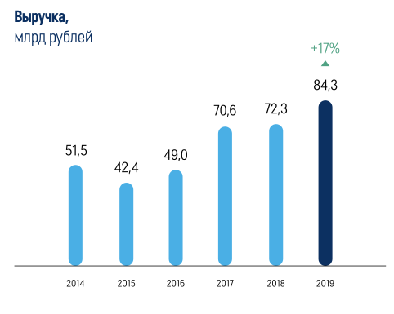

1. Изменение выручки ГК «Эталон» по годам. Источник: годовой отчет компании

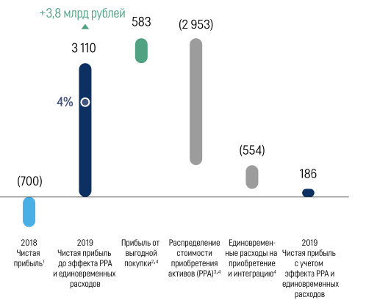

1. Чистая прибыль ГК «Эталон». Источник: годовой отчет компании

Предприятие за все время своего существования ввело в эксплуатацию 52 объекта, самый первый из которых был сдан еще в советские времена, в 1989 году, в городе Гатчине[10]. На данный момент ГК возводит следующие 7 жилых комплексов (указаны в Приложении 1).

## Основные этапы процесса строительства жилых зданий

Строительство многоквартирного жилого дома – это неизбежно долгий и сложный процесс, состоящий из большого количества этапов, от сбора всех необходимых документов до окончательной сдачи здания уходит несколько лет. Этапы возведения многоквартирных домов следующие:

Составление предпроектной документации

Предпроектная документация – это совокупность исследовательских документов, предназначенных для определения экономических и технических свойств будущего жилого комплекса и целесообразности воплощения проекта в жизнь[11]. Подготовку данного вида документации ведут по следующим важным причинам:

Обоснование возможности и целесообразности расположения здания с учетом градостроительных норм и требований:

* Выяснение возможности проведения в определенных условиях запланированных строительных работ;
* Проверка будущего здания и земельного участка на соответствие санитарным нормам;
* Выявление вероятных проблем и возможных угроз, которые могут возникнуть в ходе строительства объекта;
* Определение примерной стоимости строительных работ, а также объема тех средств, которые могут потребоваться на решение сопутствующих вопросов.

Наличие предпроектной проработки свойственно для проектов многоквартирных домов по той причине, что такая проработка упрощает определение стратегии дальнейшей работы, дает возможность подтвердить важность строительного решения, а также оценить целесообразность инвестиционного проекта. Объекты, строительство которых будет финансироваться частично или полностью за счет госбюджета, предпроектная проработка является обязательной. На данном этапе составляются документы, указанные в Приложении 2.

Получение разрешительных документов

Если на предыдущем шаге удалось убедить инвестора в целесообразности строительства объекта, то далее необходимо застройщику собрать внушительный пакет документов. Собранные документы нужно предоставлять представителям администрации населенного пункта, где собирается вестись строительство. Данный пакет состоит из документов[12], указанных в Приложении 3.

В некоторых случаях, когда строительство планируется проводить недалеко от, допустим, культурных объектов, зоны добычи полезных ископаемых, леса, водного фонда и т.д., застройщик должен согласовывать строительство не только с администрацией, но и с другими органами власти. Такими органами могут быть Роспотребнадзор, Управление Министерства природных ресурсов и экологии, отдел по охране ресурсов и окружающей среды, управление Министерства культурного развития и многие другие.

Подготовительные работы

Если девелопер получил разрешение на строительство, то только после этого он законно сможет начать подготовительные работы. В ходе данного этапа проводятся следующие действия:

* Расчистка территории;
* Снятие и вывоз грунта;
* Ограждение строительного участка;
* Перетрассировка инженерных сетей, которые создают помехи при строительстве;
* Устройство временных бытовых, административных, складских и других помещений;
* Прокладка временных дорог и коммуникаций и многие другие действия.

**Геодезические разбивочные работы**

На данном шаге производится разбивка осей, то есть совокупность геодезических работ, направленных на перенос на местность здания из плана. Данная операция требует внимательного и осторожного выполнения, так как потом переделать ее будет почти невозможно.

**Земляные работы**

Основная работа на этом этапе заключается в выемке грунта, рытье котлована под фундамент, а также в прокладке траншей под будущие коммуникации.

**Монтаж башенного крана**

Далее на строительную площадку доставляют кран, который собирают на месте и подключают к сети для работы.

**Фундаментные работы**

Основная часть работ на этом шаге направлена на заливку бетоном образовавшегося котлована, в котором предварительно провели работы по застиланию гидроизоляционным материалом, выполнили утепление и гидроизоляцию, установили арматурный каркас и т.д.

Далее идут этапы собственно строительства самого здания:

* Возведение стен здания;
* Подвод коммуникаций, а именно: воды, электричества, газа, канализации;
* Монтаж кровли;
* Монтаж внутренних перегородок, собственно деление на квартиры. На этом этапе устанавливается лифт;
* Установка окон;
* Устройство внутренних инженерных коммуникационных сетей, а именно: разводка света по всем помещениям, прокладка канализационных труб, обустройство газоснабжения, отопления, снабжения холодной и горячей воды, установка и ввод в эксплуатацию вентиляции, систем пожаротушения, планов эвакуации и т.д.;
* Устройство стяжек пола, когда пол выравнивается перед началом черновых отделочных работ;
* Внутренние отделочные работы, а именно установка сантехники, электрики, розеток и выключателей;
* Наружные работы: наружная отделка фасада и витражное остекление лоджий;
* Обустройство придомовой территории (можно сделать после приемки объекта): строительство подъездных путей, внутренних дорог, пешеходных дорожек, детских площадок, высадка деревьев и т.д.;
* Уборка территории.

**Приемка объекта**

Заключительный и один из самых сложных этапов – это ввод дома в эксплуатацию. На данной стадии проверяется, соответствует ли дом установленным нормативам. Процедура ввода здания регулируется Градостроительным Кодексом РФ, приемку выполняет тот же орган, что и выдал разрешение на строительство, то есть администрация населенного пункта[13]. Пошагово процесс представлен в Приложении 4.[14]

На момент прибытия комиссии проверяющих, застройщик должен выполнить следующие действия:

1. Завершить все строительные работы по проекту;
2. Получить техпаспорт и поставить объект на учет;
3. Получить отдельный адрес;
4. Получить документы, подтверждающие соблюдение техусловий;
5. Провести испытательные работы.

Застройщик должен иметь следующие документы:

* Схему и план надела;
* Бумаги, подтверждающие законность застройки;
* Акт приема капитального сооружения;
* Документ о соответствии объекта нормам.

Если дом был сдан успешно, то застройщик после этого завершает отделку, благоустройство вокруг здания, налаживает работу оборудования, оформляет документы на поставку электроуслуг, проводит приемку квартир, оформляет соглашение с управляющей организацией и т.д. После всего этого происходит заселение жителей.

## Анализ строительной отрасли в России

Политико-правовой сегмент

Строительная отрасль находится под особым контролем со стороны государственных органов, а именно муниципалитетов города. Власти создают множество обязательных условий, без которых сдача объекта невозможна: жилые комплексы должны иметь объекты социального характера, например, детский сад, а с определенного количества квартир – и школу. В центре города существуют нормы этажности, чтобы новое здание не сильно портило исторический облик города, также в любой части города новые объекты должны иметь в обязательном порядке детские площадки и определенное количество парковочных мест, исходя из количества квартир и жителей. За несоблюдение сроков сдачи жилья девелоперы должны выплатить штраф. Само здание нельзя официально начинать строить, если не соблюдаются определенные требования возведения объектов – разрешение на строительство Службой государственного надзора не будут выданы.

Также есть тенденции постепенного ужесточения законодательства с целью минимизировать риски обмана покупателей застройщиками. Вся нормативная документация и регулярная отчетность о возведении объектов должна быть теперь выложена в свободном доступе в Интернете; объекты строительства подлежат контролю органами исполнительной власти в плане финансовой отчетности и по многим другим параметрам. Более того, с лета 2019 года в России ввели в обязательном порядке использование экскроу-счетов, или же проектное финансирование вместо долевого строительства с целью количество обманутых дольщиков стало равным нулю. С того момента девелоперы получить на строительство прямо от покупателей не могут, а должны получать из банка, сами же средства депонируются на счете до момента регистрации права собственности на первую квартиру в достроенном доме[15]. Если у застройщика возникнут трудности при возведении объекта, денег он никогда не получит, зато они вернутся к покупателям, то есть игроки на рынке должны теперь предотвращать возможные проблемы при строительстве зданий, чтобы получить средства, что усложнило правила игры.

Экономический сегмент

Экономические показатели играют важную роль в строительном бизнесе, так как изменение уровня инфляции, изменение ключевой ставки, уровня доходов населения, безработицы и других показателей прямо влияют на приобретение жилья. Говоря об инфляции за 2020 год, Росстат сообщает, что она составила 4,9%, что значительно больше инфляции 2019 года (3,04%) и самая высокая с 2016 года[16]. Очевидно, что это отрицательно влияет на приобретение квартир. В 2021 году инфляция прогнозируется на уровне 4%, что немного улучшит ситуацию на девелоперском рынке.

Ключевая ставка ЦБ с июля 2020 остается на уровне 4,25%[17], так как ЦБ с июля пытается тем самым поддерживать потребительский спрос в условии пандемии[18]. Игроки девелоперского рынка могут ожидать частичное нивелирование влияния инфляции на потребительский спрос, так как потенциальным покупателям проще будет выплачивать кредит, а потому они с большей вероятностью решатся на приобретение жилья. Более того, множество банков предлагает ипотеку без первого взноса, что еще больше упрощает получение кредита россиянами[19].

Реальные доходы населения значительно сократились в 2020 по сравнению с 2019: они упали на 3,5%, количество россиян за чертой бедности повысилось на 400 тысяч человек[20]. Это обстоятельство снова вызвано пандемией коронавируса, так как из-за нее экономическая активность значительно сократилась вместе с сокращением спроса в крупных секторах экономики, закономерно увеличилась и безработица (с 4,7% до 6,3% в 2020[21]). Такое положение дел россиян явно не побуждает их думать о новом жилье, как и о других серьезных покупках, то есть спрос на недвижимость в 2021 должен сократиться.

Рост потребительских цен в России составил 5,74% вследствие ослабления рубля в октябре-декабре 2020 года в условиях восстановления потребительского спроса. Этот факт, опять-таки, в 2021 году не предвещает роста продаж жилья.

Социальные факторы

В социальных факторах следует отметить сокращение населения РФ вследствие коронавируса на более, чем 500 тысяч человек[22]. С другой стороны, по заявлению МВД, число иностранцев, ставших россиянами, возросло на более, чем 30% по сравнению с 2019 годом, что связывается с упрощением порядка приобретения российского гражданства отдельными категориями лиц[23]. Однако, рост миграции компенсирует естественную убыль населения лишь на 20,6%[24]. Более того, рождаемость тоже снизилась[25]. Ожидается, что население России сократится на 1,2 млн. к 2024 году, при такой плачевной ситуации девелоперы должны ожидать сокращения потребительского спроса.

Технологические факторы

С технологической точки зрения, строительная отрасль подвержена изменениям, в общем-то, по тому же направлению, что и другие бизнес-области: внедрению информационных технологий в процессы компаний. Уже сейчас в сфере бурно развивается проектирование новых зданий с помощью BIM (Building Information Modeling – моделирование данных строительства). Развитие такой технологии неизбежно, так как уже сейчас, с 2021 года, законодательно она закреплена в качестве обязательного инструмента проектирования в рамках программы цифровизации экономики до 2035 года[26]. Данная технология позволяет на 30% сократить затраты на строительство, на 40% снизить ошибки в проектной документации, а также на 50% сократить сроки реализации проектов[27]. Очевидно, что отрасль и в будущем будет цифровизироваться, так как это дает весомые преимущества игрокам, а также повышает интерес инвесторов к проектам.

Выводы по анализу

Согласно проведенному анализу, на рынок строительства в масштабах России, влияют экономический и политический факторы, так как игроки на рынке предлагают дорогостоящий продукт в виде жилья, а потому при ухудшении экономического положения в России спрос закономерно снижается. Политический фактор состоит в том, что строительная отрасль требует создания государством стандартов строительства, чтобы обезопасить проживающих в новых зданиях людей от обманов игроков рынка и разрушения построек, а также чтобы обеспечить покупателей необходимыми социальными объектами. Внедрение информационных технологий в отрасли неизбежно вследствие законодательного воздействия государства, а также очевидных игрокам экономических преимуществ информационных систем. Можно сделать вывод, что в ближайшее время отрасль будет цифровизироваться ради сокращения издержек, при этом экономическое положение в стране не позволяет давать положительных прогнозов по росту спроса ~~н~~а квартиры.

## Анализ строительной отрасли в Санкт-Петербурге

Политические факторы

В политической области на девелоперов в Петербурге оказывается то же влияние, что и на игроков строительной отрасли в других городах, при этом в Северной Столице отмечена более плохая организация процесса работы МФЦ (Многофункциональный центр), особенно во время пандемии, относительно других регионов России, по той простой причине, что с 12 по 25 мая он не работал в городе (единственный случай во всей стране), что привело к заморозке значительного количества средств в банках на строительство[28]. Более того, многие пакеты документов просто не попали в МФЦ, а потому игроки на рынке несут значительные потери прибылей. Неизвестно, повторится ли похожая ситуация в будущем, а потому у игроков во второй столице есть дополнительный неизвестный фактор, что усложняет правила игры.

Экономические факторы

Говоря о экономических факторах в Северной Венеции, стоит указать на то, что в городе за прошедший год выросло число случаев использования ипотеки, примерно на 16%[29], которая помогла сгладить отрицательное воздействие пандемии коронавируса. Также стоит отметить то, что общая доля ипотеки в Петербурге составила 80% вследствие рекордно низкой ставки. Более того, город стал лидером в России по частоте использования и льготной ипотеки: 13% от общих зарегистрированных ограничений прав в виде ипотеки по всей стране[30]. Важно и то, что льготная программа помогла сохранить показатели 2019 года, исправив сложное положение игроков в начале карантина, однако цена на квартиры неизбежно выросла. Под сильным вопросом стоит и количество ресурсов льготной ипотеки, которая поддерживает покупательную способность при увеличении цены за квадратный метр (за год рост произошел со 119 тысяч руб. до 148 тысяч руб.[31].). На сегодняшний день наиболее оптимистичный исход событий в 2021 – это лишь снижение темпов удорожания квадратного метра во второй столице, но увеличение цен не видится возможным предотвратить, а потому, если ресурсы льготной программы иссякнут, то спрос значительно снизится.

Социальные факторы

По последним данным, в Петербурге прирост общей смертности составил 22,9% в 2020 году по сравнению с 2019, что является значительной величиной для города[32]. Весомый вклад внес коронавирус – 15,2% от всех умерших. Также, согласно отчету правительства Санкт-Петербурга, население весь 2020 год сокращалось[33], ожидается, что этот процесс будет идти и в ближайшее время из-за снижения миграционного потока в город, а также пандемии. Более того, согласно тому же отчету, миграционный отток вырос в 1,5 раза в относительном значении и на 46,2% – в абсолютном.

Технологические факторы

Говоря о технологических факторах, необходимо отметить важный для застройщиков пункт – это инфраструктура. Если в центре она развита, но строить там почти негде, то на окраинах и в пригородах – ровно наоборот. Уже сейчас в Петербурге и его окрестностях существует множество районов, где нет метро, например, на юго-западе города, в Красносельском районе, в новых кварталах в Кудрово, Мурино и т.д. На данный момент, согласно данным Комитета по развитию транспортной инфраструктуры Санкт-Петербурга, ведется строительство 2 станций на новой, Красносельско-Калининской линии, а также 2 станций на Лахтинско-Правобережной линии: «Театральная» и «Горный институт»[34]. В 2019 году были открыты станции «Проспект Славы», «Дунайская» и «Шушары», что создало новые привлекательные районы строительства жилых комплексов и потенциал застройки ныне пустой территории в Шушарах вокруг метро (станция находится далеко от существующих жилых зданий).

Выводы по анализу

Исходя из приведенного рассмотрения факторов, можно сделать вывод, что сейчас в Санкт-Петербурге не самые лучшие времена для игроков строительной отрасли, так как население сокращается, то есть количество потенциальных покупателей снижается. Также неудачная для застройщиков экономическая ситуация в городе и неизвестность насчет будущего государственной льготной программы тоже побуждают ожидать снижение спроса на квартиры. Более того, точки в городе, где уже существует и инфраструктура, и место для возведения новых зданий, весьма редки, а новые станции уже долгое время строятся очень медленно, что усугубляет транспортную обстановку во многих частях города и, разумеется, усложняет девелоперам поиск оптимального места строительства. Однако, есть территории, где метро появилось недавно, а вокруг есть места для возведения зданий, что частично компенсирует проблему.

## Компания «УПТК ЛенСпецСму»

Логистика в рамках строительства многоэтажных зданий играет значительную роль, особенно начиная со стадии фундаментных работ, ведь для них необходима отлаженная поставка материалов (того же цемента для фундамента). Также логистика имеет важное значение и на следующих стадиях:

* Возведение стен здания;
* Подвод коммуникаций, а именно: воды, электричества, газа, канализации;
* Монтаж кровли;
* Монтаж внутренних перегородок, собственно деление на квартиры. На этом этапе устанавливается лифт;
* Установка окон и другие стадии именно строительтсва здания, упомянутые ранее.

В рамках ГК есть отдельная компания, которая уже 18 лет входит в нее и отвечает за процессы снабжения строительных объектов материалами.

АО «УПТК ЛенСпецСму» – организация, занимающаяся поставкой строительных материалов на строительные объекты в Санкт-Петербурге в рамках группы компаний «Эталон», в рамках которой она функционирует с 2003 года. Компания является основным централизованным поставщиком для всей строительной корпорации, а также с 2017 года ведет деятельность по консолидации активов, а также развивает сервисные и производственные бизнесы материнской компании.

«ЛенСпецСму» в конкурентной борьбе делает основной упор на более низкие цены на услуги и продукты по сравнению с конкурентами, а также на постепенное расширение ассортимента номенклатурных позиций для увеличения клиентской базы и сохранения существующих клиентов, а также применяет возможность предоставления отсрочки платежа. Важно и то, что компания ориентирована на постепенный рост централизации для увеличения объемов продаж с целью иметь возможность достигать более выгодных ценовых предложений от основных поставщиков.

### Организационная структура компании

Организационная структура в компании линейная, состоит из нескольких отделов, напрямую подчиняющиеся руководству компании. В этой структуре состоят на данный момент 23 человека, включая 19 сотрудников и 4 менеджеров высшего звена.

Организационная структура «ЛенСпецСму» включает в себя следующие отделы (схематично представлены на рисунке 3):

* **Отдел тендеров и закупок (ОТиЗ)** – отвечает за закупку материалов на строящиеся объекты, транзитные поставки на стройки, а также за складскую деятельность в ГК «Эталон».
* **Отдел продаж** – поддерживает связь с подрядчиками и субподрядчиками компании; предлагает грузополучателям-клиентам со строительных объектов оптимальные по цене, качеству, срокам и другим параметрам предложения.
* **Планово-экономический отдел (ПЭО)** – ведет деятельность по сбору, анализу и планированию основных экономических показателей компании;
* **Бухгалтерия** – выполняет операции бухгалтерского учета.

1. Организационная структура компании. Источник: составлено автором

Такая организационная структура является простой, что способствует ускорению рабочего процесса вследствие отсутствия в ней лишних элементов. Более того, сотрудники находятся под прямым контролем генерального директора, что при малом их количестве позволяет оказывать эффективное положительное влияние на качество работы, так как в отдельных видах деятельности, например, в проведении тендеров, гендиректор присутствует лично и принимает активное участие в работе. Также, учитывая то, что в краткосрочной и среднесрочной перспективах компания не намерена ни увеличивать штат сотрудников, ни создавать свои отделы в других частях Санкт-Петербурга или открывать отделы в других российских городах, исходя из того, что главный принцип работы «ЛенСпецСму» – централизация процессов, да и работает компания только в Санкт-Петербурге, то существующая структура достаточно эффективно справляется с задачами компании.

### Бизнес-процессы компании

Бизнес-процессом закупокй материалов занимается отдел тендеров и закупок (ОТиЗ), а потому в дальнейшем будет анализироваться именно деятельность этого отдела. Сначала стоить перечислить все этапы проведения тендеров и закупок (представлена на рисунках 4 и 5):

1. Подрядчики отправляют заявки с необходимыми им материалами в ОТиЗ;
2. После этого проводится тендер, объявление о котором появляется на сайте «ЛенСпецСму», либо на электронной торговой площадке, где выбирается подходящий поставщик;
3. Отвечающего поставленного критериям отобранного поставщика проверяют на действительность договора с компанией: если необходимо, то он продлевается;
4. После этого устанавливается идентификационный номер заказа, дата отправки, идентификатор материала, условия поставки (на объект или же на склад, если материал был закуплен для накопления запасов – в ГК вопросы закупки и складирования централизованы) и краткое описание материалов;
5. Согласованный заказ отправляется поставщику в виде универсального передаточного документа; в регистрационную книгу заносится дата отправки;
6. После поставщик отправляет данные о заказе, условиях оплаты и идентификаторе расчетной валюты;
7. Затем данные согласуются во избежание ошибок;
8. ЛенСпецСму оплачивает заказ и отправляет об этом уведомление поставщику;
9. На следующем этапе ведет мониторинг действий поставщика: местоположения грузов, учитывает несоблюдения установленных сроков;
10. На последнем этапе выполняется приемка груза в установленном месте (строящийся объект или склад), сравнение фактических характеристик с заявленными, выставление претензий при несоблюдении условий договора, а также проверка счетов.

К проведению тендеров в ГК относятся серьезно, поэтому к будущим компаниям-участникам, у которых еще нет договора с ГК, существует список требований[35]:

* Положительный опыт работы со строительными компаниями;
* Выполнение профильной деятельности в течение 3 лет и больше;
* Наличие собственных человеческих ресурсов;
* Наличие положительных отзывов и рекомендательных писем от заказчиков с хорошей оценкой выполненных услуг;
* Возможность работать за счет собственных средств (без авансирования).

Это основные требования к будущим поставщикам для того, чтобы они смогли претендовать на попадание в «Реестр аккредитованных подрядчиков/поставщиков АО ГК «Эталон»». Помимо вышеуказанных требований, поставщик для участия в тендере должен пройти следующие этапы и предоставить следующий набор документов:

1. Анкета для аккредитации, которая должна содержать сведения о ресурсах поставщика, опыте его работы, финансовых и производственных мощностях, используемых ресурсах и технологиях при производстве и поставке материалов и т.д. Шаблон для заполнения представлен на сайте ГК[36];
2. Далее необходимо предоставить пакет документов для проверки службой экономической безопасности;
3. Окончательное решение принимает комитет по аккредитации ГК соответствующего региона.

Если поставщику удалось стать аккредитованным компанией, то далее он посредством электронной торговой площадки или же в офисе компании принимает участие в тендере уже от компании «ЛенСпецСму»[37]. Если же поставщик не выиграл тендер на поставку, то он всегда может подготовиться к следующему, так как расписание тендеров с названиями строительных объектов, требуемым материалом, видом работ и датой начала тендера есть в свободном доступе на сайте. Пример расписания представлен в Приложении 5.

Далее стоит подробно описать используемые в данном процессе транспортные и прочие документы, а также о категориях закупаемых материалов.

К документации, которая используется в ходе процесса закупок материалов, относятся:

* Заявка со строительного объекта;
* Универсальный передаточный документ;
* Счет-договор;
* Транспортная накладная;
* Счет-фактура.

Заявка от подрядной организации в УПТК «ЛенСпецСму». Обычно пишется от лица начальника строительного участка с обращением к генеральному директору «ЛенСпецСму». В заявке прописывается необходимая номенклатура и ее количество, а также срок, к которому нужно исполнить заказ.

Универсальный передаточный документ (УПД) – специальный документ, объединяющий первичный документ для бухучета и счет-фактуру. С помощью УПД оформляется поставка материалов поставщиком, в него записывается идентификатор заказа, идентификатор товара, краткое описание поставляемого набора номенклатуры. Такой же документ заполняется и при отправке грузов со склада на стройки. После заполнения данного документа, его отправляют поставщику товаров. Поставщик после получения УПД отправляет в ответ продублированные данные о заказе, а также данные об оплате и идентификаторе расчетной валюты, используя счет-договор.

Транспортная накладная – документ для учета движения товаров от грузоотправителя (поставщика) грузополучателю (заказчику). В документе указана вся основная информация о поставляемых товарах. По прибытии заявленные данные о материалах и фактически доставленные материалы сверяются с его помощью

Счет-фактура – документ, удостоверяющий фактическую отгрузку товаров поставщиком с приемом их заказчиком. Он отправляется после завершения операции по доставке материалов на строительный объект или склад/со склада. В данном документе указываются наименования, адреса и идентификационные номера поставщика и заказчика, наименование поставленных товаров и единицы измерения, их количество, цена и т.д.

**Отношения с поставщиками**

В этом плане «ЛенСпецСму» ведет достаточно простую политику, согласуясь с корпоративной политикой материнской компании:

* Мониторинг действий поставщика во время поставки, проверка сохранности материалов;
* Соблюдение поставщиками сроков;
* Сравнение заявленных характеристик с фактическими: если последние ниже первых, о чем обязательно сообщат заказчики на местах или складе, то сотрудничество может прекратиться;
* Регулярный проигрыш в тендерах.

Если по какому-либо из пунктов возникнут несоответствия, то и отношение с поставщиком легко прекращается, чтобы не портить репутацию среди покупателей на местах. Более того, власть производителей-поставщиков ничтожна, так как они поставляют те материалы, что нужны основным игрокам на рынке, а «Эталон» – один из них, то есть замену найти легко, а существующие поставщики стараются не совершать отклонений от договоренностей.

**Отношения с покупателями**

Для «ЛенСпецСму» как для посредника между производителями строительных материалов (грузоотправителей) и подрядными организациями, заказчиками, важно то, чтобы грузополучатели пользовались именно ее услугами в рамках ГК, а не заказывали необходимые материалы у внешних компаний, занимающихся управлением производственно-технологической комплектации. Следовательно, компания постоянно ищет способы сокращения издержек, чтобы удерживать существующих заказчиков и увеличивать долю поставок на строительные объекты ГК, поэтому постоянно происходит постепенное расширение номенклатурных позиций, а также делается особый упор на централизацию поставок в рамках ГК, с целью повышения экономии от масштаба.

**Предлагаемая номенклатура товаров**

По последним данным, следующие виды строительных материалов, разнесенные по группам, закупаются на объекты (показаны в Приложении 6).

Из этого следует, что «ЛенСпецСму» требуются те поставщики, что предлагают нерудные материалы (песок, щебень, гравий, цемент и т.д.), кровельные материалы (рулонные, листовые, пленочные и т.д.), фасады (натуральный камень, вентфасад, облицовочные панели и т.д.), окна, двери, напольные покрытия, многочисленные материалы для внутренней отделки и многие другие категории материалов.

Требуемые категории поставщиков следующие:

* Заводы железобетонных изделий (ЖБИ);
* Кирпичные заводы;
* Поставщики песка и щебня;
* Производители металлопроката;
* Поставщики строительных инструментов, оборудования, спецодежды и многие другие категории.

1. Бизнес-процесс закупки материалов. Источник: составлено автором
2. Бизнес-процесс закупки материалов, продолжение. Источник: составлено автором

### Данные о складе и складских процессах

До недавнего времени, до июля 2020 года, вышеперечисленные пункты были единственным бизнес-процессом, то есть ОТиЗ только закупал строительные материалы на объекты ГК. Существующий процесс закупок в целом мало отличается от аналогичных процессов конкурентов. Очевидными преимуществами такой системы являлись и являются централизация управления поставками, так как за счет больших объемов закупок легко достичь экономии на масштабе. Немаловажно и то, что такая система обеспечивает повышенную координацию процесса управления поставками, так как исключены из этого процесса лишние посредники на объектах, сокращены административно-управленческие расходы сотрудников служб снабжения в других подразделениях ГК, увеличено количество возможностей для развития долгосрочных партнерских отношений между поставщиками и заказчиками и т.д. В июле 2020 года компания сделала значимый в истории компании шаг: решилась на использование склада при поставках грузов на строительные объекты. Это было вызвано следующими причинами:

* До появления склада стояла проблема того, что зачастую подрядчикам требовались строительные материалы разных типов, например, различные типы кирпичей и изделия металлопроката, то есть продукты разных производителей (они же поставщики). Это приводило к тому, что трудно было организовать поставку разных групп материалов к одному сроку и с малыми издержками;
* Создание резервных запасов в случае непредвиденных обстоятельств с поставщиками;
* Отсрочка в случае непредвиденных обстоятельств на строительных объектах.

На данный момент «ЛенСпецСму» арендует складское помещение, так как у компании недостаточно опыта в складском менеджменте, а потому, в случае провала в новом виде деятельности, можно будет просто завершить аренду. Данный склад располагается в Московском районе, так как для компании склад в этом районе оказался наиболее выгодным по затратам на аренду. На складе хранится, естественно, готовая продукция (кроме цемента, который по понятным причинам хранить невозможно, его поставляют прямиком на стройку на растворовозах (жидкий цемент) и цементовозах (твердый цемент), а также кроме песка, гравия, щебня и любые других сыпучих материалов), а сам он является складом логистики распределения.

Основные технические характеристики:

* Площадь – 3000 кв.м.
* Полезная площадь (для хранения материалов) – 2500 кв.м.
* Высота склада – 13 м;
* Количество мест для поддонов – от 4500 мест при 6-ярусном хранении на стеллажной системе Mecalux и до 5000 при 7-ярусном хранении при той же системе. Используются стандартные евро-паллеты (евро-поддоны), отвечающие следующим размерам: длина – 120 см; ширина - 80 см; высота – до 160 см;
* Температурный режим: 4-30 градусов;
* Система вентиляции;
* Бетонный пол с антипылевым покрытием;

**Уровень обеспеченности транспортной инфраструктурой:**

* 4 погрузо-разгрузочных дока;
* Наземная парковка для грузового транспорта.

**Зонирование склада:**

На арендуемом компанией складе существует 5 зон, что подробно показаны на рисунке 6:

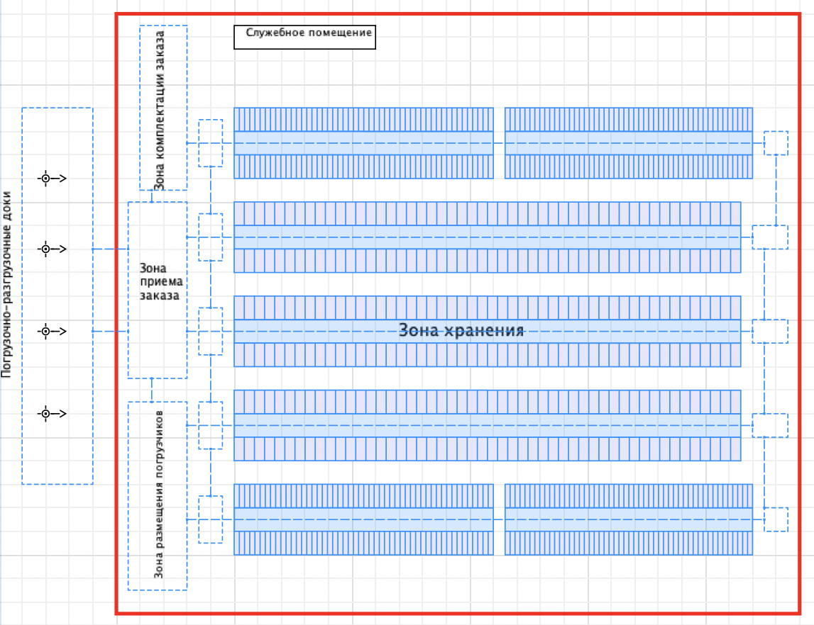

1. *Схема склада. Составлено по корпоративным данным «ЛенСпецСму»*

В зону приема заказов строительные материалы вывозятся из прибывшего в доки грузового транспорта на паллетах с помощью вилочных погрузчиков, количество которых составляет 10 штук. Далее, с помощью специальной информационной системы, определяется, куда строительные материалы нужно доставить: либо в зону хранения, либо в зону комплектации заказа (когда заказ состоит из номенклатуры разных производителей).

В зоне хранения применяются так называемые набивные ячейки, то есть такая система, при которой паллеты с грузом складируются один за другим в ячейку. В одну ячейку возможно поместить 10 евро-паллет. Ячейки первого яруса находятся на полу, а последующие ­– на полках, сами ячейки имеют 2 яруса в высоту, границы ячеек можно определить по стойкам стеллажа, которые ее ограничивают.

В зоне хранения ячейки разделены по типам заказанных строительных материалов, например, железобетонные изделия одного вида хранятся в одной ячейке, а определенный тип кирпичей ­– в другой. Так было сделано, чтобы сократить влияние человеческого фактора и уменьшить издержки во время перемещения материалов. При этом пополнение ячейки новыми материалами не ведется до того момента, пока не будут отгружены все паллеты, которым предписано находиться в данной ячейке. Такое правило используется для избежания скопления невостребованных строительных материалов, срок годности которых подходит к концу вследствие того, что они слишком долго находились на складе. Разгрузочно-погрузочный процесс ячейки выполняется согласно принципу LIFO («last in – first out») – «последним прибыл – первым убыл», то есть пополнение и изъятие паллет с материалами происходит лишь с 1 стороны.

Такая организация складского хранения дает возможность компактно хранить паллеты со строительными материалами, это позволяет эффективнее использовать пространство склада, увеличивая его полезную площадь. Учитывая то, что многие строительные материалы являются нестандартными грузами, например, катушки, проволока, рулоны и т.д., то и на складе приходится применять специализированное складское оборудование для хранения различных материалов. К такому оборудованию, установленному в отдельных ячейках, относятся: барабаны для хранения длинных грузов, ограничители для катушек для избежания их скатывания и повреждения. Такое оборудование неизбежно повышает издержки складской деятельности. Для использования верхних ярусов необходимы вилочные погрузчики или же так называемые «рич-траки»: разница между этими машинами состоит в том, что рич-траки не могут перемещаться по складу и перевозить грузы, а потому на складе компании применяются именно погрузчики, так как есть необходимость погружать материалы в грузовой транспорт.

Из зоны хранения материалов содержимое отгружается монопаллетами, то есть паллетами с однородным грузом, что соответствует размещению одного типа материалов в каждой ячейке.

Зона комплектации заказа нужна в случае формирования заказа из материалов разных производителей с целью обеспечения единого срока прибытия на строительные объекты и на одном транспортном средстве. В данной части склада грузы из разных поставок объединяются в единый заказ и хранятся в зоне комплектации до отправки на строительный объект. На зону комплектации приходится около 53% заявок со строек ГК «Эталон».

В зоне комплектации заказа используются фронтальные стеллажи с системой адресного хранения. Такая система предполагает оптимизацию размещения грузов с присвоением каждому месту хранения индивидуального адреса. Данная организация стеллажей позволяет иметь прямой доступ к каждой единице отгрузки. В зоне комплектации заказа стеллажи имеют 4 уровня. Отгрузки объединенных в единый заказ весьма интенсивны, поэтому необходимо следить за наличием различных товарных позиций в данной зоне для сокращения ненужных перевозок из зоны хранения и соответствующих сокращений временных и операционных издержек, а также для уменьшения риска отсутствия нужных запасов. Так как на складе партии материалов в основном объединяются в единые заказы, то наличие резервов в зоне комплектации играет важную роль. Резервное хранение паллет осуществляется на втором и третьем ярусах стеллажа. Пополнение этих ярусов осуществляется в ночную смену работы склада.

Также на складе имеются зоны отгрузки (находится там же, где и доки), зона размещения погрузчиков и зона служебного персонала. В служебном помещении находятся сотрудники, они занимаются выгрузкой заказов из WMS-системы (англ. *Warehouse Management System –* система управления складом)и передачей заданий комплектовщикам. В этой же зоне находятся специалисты, подготавливающие соответствующий пакет документов на отпуск товара со склада.

**Техническая оснащенность склада**

Склад является механизированным, так как на нем имеются стеллажные системы, мало персонала, используются вилочные погрузчики (10 единиц), а управление складом ведется посредством облачной системы с контролем сотрудников служебного помещения. В зоне комплектации заказа так же работают те же самые погрузчики, загружая материалы в грузовой транспорт.

**Управление складской деятельностью**

Для склада требуется руководство на месте, так как ОТиЗ с дополнительной нагрузкой справиться не может, тем более что у сотрудников отдела нет компетенций по работе в складской сфере. Из-за этого на складе есть 3 складских менеджера, которые через информационную систему, о которой речь пойдет ниже, следят за действиями рабочих, чтобы оценивать эффективность работы, добавляют данные в систему, чтобы водители погрузчиков получали сведения о том, что за товары поступают на склад, когда им, собственно, подъезжать на приемку материалов, куда отвозить и т.д. Также менеджеры поддерживают связь с ОТиЗ, поставщиками и заказчиками для координации действий в цепи поставок, оценивают количество запасов, рассчитывают, сколько уже есть необходимого материала, чтобы ОТиЗ не закупал лишнее количество, планируют будущую потребность по свободным площадям и т.д. В случае ошибок работы системы, менеджеры корректируют работу информационную систему управления складом.

**Информационное обеспечение управления складом**

Долгое время в ГК «Эталон» не было устоявшейся корпоративной системы именно для складского управления, так как потребность в таковой отсутствовала, зато уже около 13 лет в компании используется Oracle HP. Данная информационная система может использоваться для введения бюджетного процесса, составления финансовых отчетностей, корректировки бюджетов, разнесения денежных остатков и других финансовых функций, что для склада явно недостаточно. По этой причине, в компании в качестве эксперимента используется облачное решение вопросов складской логистики Oracle Warehouse Management Cloud (OWMC). Был выбран продукт от Oracle, так как в компании уже успешно работает информационно-бюджетная данного разработчика, репутацию она заработала в целом положительную. Более того, по словам руководителя ОТиЗ «ЛенСпецСму», между 2 системами есть возможность синхронизации и обмена данными, то есть облачный продукт без проблем вписывается в устоявшуюся информационную систему всей ГК.

Oracle Warehouse Management Cloud позволяет выполнять следующие задачи:

1. Приемка материалов;
2. Размещение материалов;
3. Отгрузка материалов.

Рассмотрим каждую подробно с целью понимания протекающих во время их выполнения процессов:

**В ходе приемки и размещения материалов:**

* Паллеты, доставленные грузовым транспортом на склад, обозначаются стикерами со штрих-кодами после выгрузки;
* Вилочные погрузчики с помощью сканеров и радиотерминалов считывают данные о материалах;
* OWMC выдает указания насчет того, куда нужно доставить материалы: в зону хранения или же в зону комплектации заказа;
* Водитель погрузчика выполняет задание и отчитывается о проделанной работе, внося нужные данные в радиотерминал;
* Информация о текущем положении дел на складе автоматически обновляется.

Схематически процесс отображен на рисунке 7:

1. *Схема процесса приемки и размещения паллет на складе. Источник: составлено автором*

**В ходе отгрузки материала:**

* Накладные из Oracle HP поступают в OWMC;
* По спецификации заказа формируется задание для комплектовщика;
* Задание присылается на радиотерминал;
* Водитель погрузчика выполняет задачу и отчитывается о проделанной работе;
* Данные о текущем состоянии склада обновляются.

Процесс схематически показан на рисунке 8:

1. *Схема процесса отгрузки материала. Источник: составлено автором*

OWMC в аспекте складского управления дает следующие весомые преимущества[38]:

1. Сокращение издержек на содержание запасов и сокращение минимального уровня запасов по каждому материалу;
2. Повышение производительности труда с системным направлением деятельности и отсутствие бумажной работы и ручного ввода данных;
3. Повышение точности складской деятельности и возможности наблюдения за состоянием запасов на складе;
4. Снижение необходимости в больших вычислительных мощностях и излишнем количестве оборудования для работы системы, так как программа облачная; возможность применять инструменты WMS-систем из того же облака, а не загружать их на компьютер;
5. Легко повысить уровень масштабируемости системы в аспекте увеличения объема операций.

Несмотря на существующие сильные стороны системы управления складом, она имеет недостатки в рамках процесса размещения и отбора материалов. OWMC распределяет грузы по наличию свободных ячеек, то есть упорядоченный метод распределения материалов по ячейкам отсутствует. Это приводит к тому, что снижается эффективность процесса комплектации вследствие того, что процесс поиска и извлечения материалов из ячеек зоны хранения требует много времени. Средние временные затраты на комплектацию одного стандартного заказа в процентах представлены на рисунке 9:

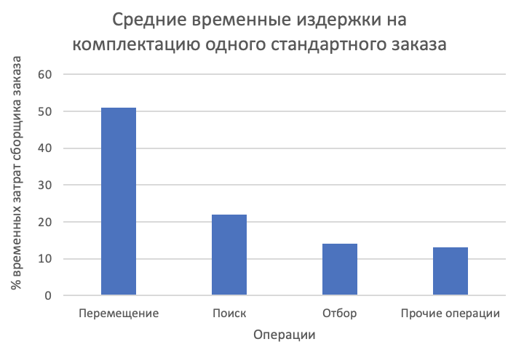

1. *Средние временные издержки на комплектацию одного заказа. Источник: составлено по данным от сотрудников компании*

Как видно из графика, чуть более 70% времени сборщика заказов уходит на перемещение по складу и поиск надлежащего материала. Данное обстоятельство отрицательно сказывается на доставке грузов на строящиеся объекты вовремя, усложняется работа персонала склада по соблюдению установленных сроков. Очевидно, что необходимо минимизировать время складских операций, а именно сократить длительность процесса сборки заказа.

**Процесс доставки грузов на строящиеся объекты**

Так как «ЛенСпецСму» не имеет своего грузового транспорта с целью снижения постоянных и переменных затрат, то, по словам руководителя ОТиЗ, компания имеет договор с грузоперевозчиком «ТранкомС», так как эта компания давно существует на рынке, а ее сотрудники за счет опыта умеют выбирать оптимальные и безопасные в вопросах сохранности грузов маршруты, сокращая издержки свои и издержки заказчиков. Исходя из этого, проблемы неоптимальных маршрутов и уровня безопасности перевозок перед «ЛенСпецСму» на данный момент не стоит. Однако, в аспекте доставки строительных материалов основная проблема вытекает из главного недостатка складской деятельности в компании: потери большого количества времени в ходе сборки заказа. Это приводит к опозданиям отправки транспорта на стройки, что закономерно приводит к лишнему простою грузовых машин перевозчика, усложняет ему задачу по доставке грузов вовремя, а также создает проблемы в аспекте сокращения свободного транспорта, так как выделенные машины задерживаются из-за складских операций, то есть у перевозчика ухудшается использование транспортных мощностей. Это может привести к тому, что «ТранкомС» может с высокой вероятностью отказаться от дальнейшего сотрудничества с «ЛенСпецСму» ради избежания лишних издержек, что для последней создаст проблему поиска нового грузоперевозчика с оптимальными тарифами, построением маршрутов и надлежащей безопасностью доставляемых грузов.

## Выводы

ГК «Эталон» ­– один из устойчивых лидеров на петербургском рынке недвижимости, который уже несколько лет подряд ставит рекорды по операционным показателям. Доля компании на рынке составляет по последним данным около 6,76%. Компания возвела и сдала 52 объекта за 34 года существования, постоянно показывает уверенные финансовые показатели и рост показателей операционных. На деятельность компании в отрасли оказывают многие законодательные (многочисленные документы и стандарты на строительство и сложные процессы приемки) и экономические аспекты в целом в России (состояние экономики, размер ключевой ставки, уровень безработицы, инфляция и т.д.), технические (цифровизация отрасли) и социальные. Исходя из анализа российского девелоперского рынка, упрощения существования игрокам ждать не стоит из-за законодательных и экономических факторов. На рынке Санкт-Петербурга влияние оказывают похожие факторы, только к ним еще добавляются факторы транспортной доступности, инфраструктуры и свободных мест для застройки. Рынок Петербурга так же не дает расслабиться игрокам из-за экономических и законодательных факторов, а также из-за роста смертности. Говоря о складской деятельности «УПТК ЛенСпецСму», необходимо отметить проблемы с неупорядоченным размещением материалов на складе, что является причиной излишних экономических и временных издержек.

# Глава 2. Методы совершенствования управления на складах и при поставке материалов

В настоящей главе данной работы рассматривается современные методы управления складами, а также исследуется специализированная литература по решению обнаруженных в 1 главе недостатков организации складской логистики в компании «ЛенСпецСму». Проводится сравнение исследуемых практик с целью выбора методов, подходящих для складского управления изучаемой компании.

## Роль склада в работе УПТК «ЛенСпецСму»

В настоящее время складская деятельность в строительных компаниях позволяет решать следующие задачи[39]:

1. Увеличение номенклатуры предлагаемых подрядчикам строительных материалов;
2. Повышение эффекта экономии на масштабе;
3. Повышение централизации компании в рамках ГК в качестве поставщика строительных подрядчикам;
4. Поддержание резервных запасов на случай непредвиденных обстоятельств, которые часто происходят в строительной отрасли;
5. Увеличить предложение услуг по предпродажной подготовке товаров.

## Этапы складского технологического процесса

Операции складского процесса в строительном бизнесе обычно делят на 3 группы[40], которые упоминались в 1 главе данной работы касательно функций системы OWMC.

Данная работа будет направлена именно на совершенствование процесса размещения товаров на хранение и для нахождения ответа на выявленные в 1 главе работы недостатки. Новый способ размещения материалов на хранение приведет к необходимости изменить систему идентификации грузов, а также поспособствует улучшению процессов сборки заказов. Далее будут рассматриваться методы оптимизации размещения материалов на хранение, а также процесса формирования заказа. Данные процессы выбраны потому, что, по мнению сотрудников склада компании «ЛенСпецСму», эти стадии играют наиболее важную роль в складской деятельности. Это объясняется тем, что заказов на складе формируется достаточно большое количество, а сами строительные материалы часто имеют нестандартные размеры и формы, а потому вопрос оптимального размещения их на хранение стоит остро.

## Методы оптимизации размещения материалов на хранение

Перед тем, как описывать методы оптимизации размещения материалов на хранение и процесса формирования заказа, нужно отметить, что SKU (stock-keeping unit), то есть единица складского учета, должна быть размещена в ячейке до того, как данная единица будет использована для сборки заказа клиента. Метод распределения – это некоторый набор правил, применяющихся при размещении товаров (они же SKU) в ячейки для хранения. Существуют следующие методы распределения[41]:

1. **Случайное распределение**

При таком методе товары случайным образом размещаются по свободным ячейкам. Метод часто используют для сравнения с разрабатываемыми методами.

1. **Распределение в ближайшую свободную ячейку**

Этот метод предполагает распределение материалов в ближайшую свободную ячейку. Близость определяется расстоянием от места приема/отгрузки товара до ячейки хранения. Этим методом легко пользоваться, он соответствует случаю, когда сотрудники самостоятельно подбирают свободные ячейки. Вследствие этого, товары не имеют привязки к определенной ячейке и в дальнейшем часто бывают разбросаны по всей зоне хранения. Из этого выходит, что распределение в ближайшую свободную ячейку и случайное распределение сходятся.

1. **Выделенное распределение**

Данный вид распределения подразумевает назначение каждому материалу определенная ячейка. Ради наибольшего сокращения пройденного складской техникой и сотрудниками расстояния, наиболее близкие ячейки заполняются товарами с высоким ходом и малым занимаемым при хранении в ячейке пространством. Одним из типов данного метода является распределение с использованием индекса COI (cube-per-order index), который определяет соотношение между площадью, занимаемой материалом при хранении, и частотой заказов данного груза. Чем меньше индекс у товара, тем более близкие к зоне отгрузки ячейки ему предназначены.

Другим видом выделенного распределения является объемно-ориентированное распределение. Критерием распределения товаров по ячейкам служит их ожидаемый объем выборки. Объемы выборок можно выражать в количестве материалов для удовлетворения всех заказов или же число размещенных на данный момент заказов. Из этого следует, что такой метод учитывает лишь популярность товара и не обращает внимания на необходимое для хранения этого товара пространство.

1. **Распределение по классам**

Распределение по классам основано на принципе размещения товаров по классам, исходя из оборота продукции. Классы товаров размещают по мере уменьшения оборота, ячейки на складе сортируются по мере удаления от зоны отгрузки. Внутри класса ячеек, однако, продукция располагается случайным образом. Распределение по классам требует выполнения нескольких пунктов.

Первый пункт – это определение классов, традиционно основным способом назначения классов, с учетом их популярности, является метод, основанный на принципе Парето. Обычно этим способом определяется 3 класса товаров: А, В, С для высокоходовых, среднеходовых и низкоходовых товаров соответственно, однако ограничений на использование большего количества классов не существует. Согласно принципу Парето, класс товаров А дает 80% ценности, составляя при этом не более 20% от всех товаров на складе; класс В уже содержит только 15% ценности, составляя по числу товаров не более 30% от суммарного количества; класс С может представлять до 50% от совокупного количества товаров, но ценность у него лишь 5%. Такое распределение по классам не является единственным, что применяется в бизнес-среде.

1. **Распределение по семействам**

Данный метод предполагает размещение товаров с учетом их комплементарности, то есть по тому, используются ли эти материалы одновременно, или же согласно контактной частоте товаров, под которой понимается количество раз, которое равняется числу сборки материала Х после материала Y, или наоборот.

Размещение товаров по комплементарности состоит из двух шагов. Первый шаг состоит из кластеризации товаров по группам в зависимости от их совместных запросов. После этого продукция в рамках одного кластера размещается так, чтобы находиться наиболее близко относительно друг друга. Определить места размещения товаров вполне возможно с помощью рассмотренных выше индекса COI или же объемно-ориентированной стратегии.

Распределение по контактной частоте подразумевает то, что для выбранного оптимального маршрута контактная частота между товаром Х и товаром Y находится как то количество раз, в которых сборщик изымает из определенной ячейки товар Х после товара Y, или наоборот.

Метод распределения по семействам возможно применять вместе с другими способами распределения товаров: к примеру, можно сгруппировать материалы по их статистической корреляции, а после этого распределить на классы по уровню оборачиваемости.

Далее в этой главе будут рассмотрены подробно следующие методы: COI, ABC-анализ, XYZ-анализ и объемно-ориентированное распределение. Случайное распределение и распределение в ближайшую свободную ячейку рассматриваться не будут, так как они, во-первых, не отвечают специфике объектов хранения компании ЛенСпецСму», а, во-вторых, предлагают лишь субоптимальные решения о размещении материалов и перемещении погрузчиков по складу.

### Метод индекса COI

Как упоминалось ранее, данный метод подразумевает определение ячейки хранения по соотношению между площадью, занимаемой материалом при хранении, и частотой заказов данного груза. Чем меньше индекс у товара, тем более близкие к зоне отгрузки ячейки ему назначаются. Теоретически COI может использоваться как для изъятия сборщиком одного типа товара за один проделанный путь (single command), так и для взятия множественного количества типов товаров (dual/multi-command cycles)[42]. Однако, на практике, в частности, и в строительной отрасли, данный метод используется для перевозки по складу одного вида товара, особенно в случае, если оборудование для изъятия материалов имеет зону хранения для 1 типа продукта, например, при использовании гидравлических тележек или же при применении систем автоматизированного хранения и изъятия (AS/RS). Вопрос размещения товаров в этом случае решается с помощью модели целочисленного линейного программирования, описанной в 1963 году автором Heskett. Состоит эта модель из следующих элементов:

*q* = количество мест хранения

*n* = количество товаров

*m* = количество входных/выходных точек (I/O)

$S_{j}$ = количество мест хранения, необходимых товару *j*

$T_{j}$ = количество перемещений в/из хранилища для товара *j*

$p_{i}$ = процент перемещений в/из хранилища в/из входной или выходной точки

$d_{ik}$ = расстояние, которое нужно пройти из входной или выходной точки *i* в место в хранилище *k*

$x_{jk}$ = 1 при условии, если товару *j* назначено место в хранилище *k*; 0 в ином случае

$f(x)$ = среднее пройденное расстояние

Модель целочисленного линейного программирования имеет следующий вид:

$min z = \sum_{j=1}^{n}{\sum_{k=1}^{q}{\frac{T_{j}}{S_{j}}}}\sum_{i=1}^{m}{p_{i}}d_{ik}x_{jk}$, (1)

где

$$\sum_{j-1}^{n}{x_{jk}=1} k=1…q\left(1.1\right)$$

$$\sum_{k-1}^{q}{x_{jk}}=S_{j} j=1…n (1.2)$$

$$x_{jk}=\left(0,1\right) ∀ j, k (1.3)$$

Первое ограничение (1.1) обеспечивает то, что точно только 1 товар назначен каждой ячейке. Второе ограничение (1.2) гарантирует то, что назначенные места в хранилище для продукта соответствуют требуемому количеству мест хранения. Представленная выше форма задачи соответствует форме равновесной транспортной задачи. Считается, что

$q=\sum_{j}^{1}{S_{j}}$ (2)

Чтобы задача была разрешимой, в общем случае должно соблюдаться следующее условие:

$q≥\sum_{j}{S_{j}}, если q-\sum_{j}{S_{j}}>0$ (3)

Предыдущая сбалансированная формулировка получается за счет несуществующего товара 0, где

$S_{0}=q-\sum_{j}{S_{j}}; T_{0}=0$ (4)

Вышеуказанную равновесную задачу транспортировки можно оптимально решить, используя следующие этапы решения:

1. Рассчитать $f_{k}=\sum_{i=1}^{m}{p_{i}d_{ik}}$
2. Перенумеровать местоположения в виде $f_{1}≤f_{2}≤… ≤f_{q}$
3. Перенумеровать товары в виде $\frac{T_{1}}{S_{1}}≥\frac{T_{2}}{S_{2}}≥…≥\frac{T_{n}}{S_{n}}$
4. Назначить местоположения $1,2, … S_{1}$ товару 1, местоположения $S_{1}+1, S_{1}+2,…, S_{1}+S_{2}$ товару 2 и т.д.

В 1963 году Heskett впервые использовал метод решения выше, представив индекс COI:

${COI}_{j}=\frac{S_{j}}{T_{j}}$ (5)

Данный индекс рассчитывается для каждого товара, соответствующие ценности сортируются по возрастанию значения индекса. Затем определяются кратчайшие расстояния от каждого местоположения до точки отгрузки, учитывая особенности строения полок и ячеек склада. Продукты с наименьшим значением показателя располагаются как можно ближе к точке отгрузки. В большинстве случаев складской деятельности выполняются циклы множественного взятия товаров, при котором метод COI игнорирует состав заказа, то есть создается такая ситуация, при которой возможно описываемым методом найти лишь субоптимальные решения. Это один из минусов рассматриваемого метода, он сказывается в современной складской деятельности на эффективности размещения товаров и выбора путей следования погрузчиков, причем метод в данном случае может быть бесконечно плох. Об этом в своей работе пишет C. Schuur, описывая наихудший исход по времени передвижений погрузчиков, если нужно расположить достаточно крупный по размеру заказа товар, а также много гораздо меньших по величине заказа, при этом незначительно уступающих по спросу наименований товаров. В таком случае метод приводит к расположению крупного заказа ближе к зоне отгрузки в ущерб продуктам с чуть меньшим спросом, но заметно меньшим по числу[43], время в пути по складу увеличивается в 2 раза. Более того, данный метод требует наличия большого количества данных и сложных промежуточных расчетов.

Однако, метод позволяет сокращать издержки при перемещении одного типа товара по складу, иногда, при специфических сценариях (они весьма редки), есть возможность сократить издержки и при перемещении нескольких типов грузов[44]. Также он давно известен и хорошо отработан в компаниях, а потому считается достаточно практичным методом.

### Объемно-ориентированное распределение

По сути своей, объемно-ориентированное распределение отличается от COI-метода тем, что оно учитывает только спрос на продукты, находящиеся на складе, пренебрегая их размерностями. Соответственно, ограничение 2 для предыдущего метода здесь не учитывается. Исходя из вышесказанного, недостатками метода являются игнорирование свободных и занимаемых площадей товарами, невозможность эффективно применять при необходимости перевезти несколько видов продуктов, а также при таком способе распределения свободных ячеек будет не хватать. Плюсом объемно-ориентированного распределения является относительная простота по сравнению с методом COI, также к преимуществу условно можно отнести то, что метод можно применять при достаточном пространстве на складе, так как он позволяет располагать товары согласно спросу.

### АВС-анализ

В настоящее время метод АВС-анализа достаточно широко распространен в складской деятельности в российских и иностранных компаниях различных областей деятельности, в частности, и в строительном бизнесе. Метод основывается на принципе Парето, который был создан в 1906 году итальянским экономистом Вильфрело Парето. Занимаясь исследованиями экономических процессов, он сумел разработать математическую модель, согласно которой выходило, что лишь 20% от всего населения владеют 80% богатств[45].

Данный метод требует выполнения следующих несложных действий, относящихся к реалиям строительной отрасли[46]:

1. Определение целей и задач анализа

В логистике целью и задачей АВС-анализа зачастую являются вычисление объемов отгрузки определенных категорий товаров и частота обращения к той или иной товарной позиции. Метод также дает возможность ранжировать клиентов по количеству или по объему сделанных ими заказов. В строительном бизнесе основная цель АВС-анализа – это тоже в основном объем отгрузки товаров в денежном выражении, который по сути является спросом на строительные материалы.

1. Определение объектов анализа

Объектом анализа могут как товарная номенклатура, так и поставщики или покупатели компании, однако в строительстве в основном оценивается товарная номенклатура.

1. Установление факторов дифференциации с целью анализа объектов

Выбор факторов зависит от объекта анализа:

* Объект анализа: товарные позиции; возможные факторы: объем продаж по себестоимости, доход с товара, размер текущего или среднего запаса на складе;
* Объект анализа: поставщики; возможные факторы: величина оборотных средств, вложенных в работу с поставщиком, размер текущего или среднего запаса в разрезе поставщиков на складе;
* Объект анализа: клиенты компании; возможные факторы: доход от каждого клиента, размер их дебиторской задолженности, а также объем продаж в разрезе покупателей.

1. Количественная обработка массива данных

После выбора факторов для будущего анализа, необходимо обработать собранные данные, выполнив следующие действия:

* Найти количественные значения всех выбранных факторов для каждого из рассматриваемых объектов;
* Расположить объекты анализа по убыванию значений факторов;
* Определить процентные доли объектов от общего количества объектов и вклад этих объектов в общий итог в процентах;
* Расчет долей с накопительным итогом.

1. Ранжирование объектов по классам

На этом этапе выполняется основное действие в рамках АВС-анализа: объекты разносятся по соответствующим классам. Распределение происходит по следующим критериям:

* В группу А входят те объекты, что обладают такой суммой долей, которая вместе с накопительным итогом составляет первые 80% от общей суммы значений параметров;
* Группа В состоит из тех объектов, которые имеют сумму долей с накопительным итогом от 80 до 95% от общей суммы значений параметров;
* К группе С относят те объекты, имеющие сумму долей с накопительным итогом от 95 до 100% от общей суммы значений параметров.

Применение данного анализа поможет ЛПР на строительном складе понять, какие именно строительные материалы обладают наибольшим спросом у подрядчиков, а также в каком месте на складе стоит разместить товары согласно их разделению на классы: если, например, на данный момент высоким спросом пользуются бетонные кольца, то есть они в классе А, то их нужно разместить ближе к зоне отгрузки; если же в группу С попали пустотелые кирпичи М150, то их следует разместить подальше, чтобы освободить место для материалов с более высоким уровнем спроса.

АВС-анализ имеет следующие весомые преимущества:

1. Простота использования;
2. Прозрачность;
3. Универсальность;
4. Простота автоматизации;
5. Оптимизация ресурсов.

Стоит описать преимущества подробнее:

Простота заключается в том, что метод возможно применять во многих областях бизнеса и в любой сфере деятельности организации, при этом сотрудники достаточно быстро и легко освоят данную методику; ошибки маловероятны в ходе рабочего процесса. Говоря о прозрачности, стоит заметить, что каждый пункт анализа можно без проблем проанализировать и в случае необходимости внести исправления. Интерпретировать итоги проведенного анализа достаточно просто.

Универсальность заключается в том, что все те данные, по которым есть возможность разделить на составляющие их элементы, можно проанализировать с помощью АВС-анализа. Насчет автоматизации нужно отметить то, что расчеты по анализу достаточно просто автоматизировать с помощью программных средств MS Excel. Более того, сейчас существует множество макросов, проводящих анализ, а также достаточно большое количество программ в открытом доступе для выполнения анализа, а потому время на его выполнение легко снизить до несущественных значений.

АВС-анализ при правильном применении дает возможность высвободить большое количество временных и трудовых ресурсов, что способствует оптимизации использования ресурсов. Это достигается за счет направления рабочей деятельности на наиболее важные ее элементы, а также за счет экономии на наименее значимых частях деятельности.

Несмотря на очевидные преимущества, метод обладает и недостатками, а именно:

1. Использование единственного критерия;
2. Отсутствие оценки качественных характеристик анализируемых данных;
3. Нерелевантность, неполнота и недостоверность данных для анализа.

АВС-анализ может анализировать объекты лишь по одному параметру, в основном в денежном выражении, в строительстве это как раз величина спроса, пренебрегая другими параметрами, которые могут быть так же важны в определенных условиях[47].

В рамках складской деятельности зачастую используется единственный параметр – это объем продаж. Согласно такой оценке, товары, распределенные в группу А, в качестве продукции с наибольшим показателем товарооборота, размещаются наиболее близко к зоне отгрузки. Однако, такой алгоритм действий может привести к недостоверным результатам и, следовательно, отрицательно влияет на эффективность складских операций. Об этой проблеме, например, в своей книге «Warehouse Management: A Complete Guide to Improving Efficiency and Minimizing Cots in the Modern Warehouse» пишет Гвин Ричардс. Касательно строительного бизнеса, можно привести для наглядности следующий пример по данным от сотрудника склада компании. Предположим, в ходе проведения ЛПР АВС-анализа нужно было определить, к каким группам отнести кирпич силикатный утолщенный М150 и такой же кирпич, только одинарный. Различаются они лишь высотой боковой грани, у утолщенного кирпича она больше, то есть для ЛПР эта разница несущественна. так как он обычно выполняет управленческие задачи, (поставщики стройматериалов предлагают весьма похожие изделия с одинаковой маркой, например, лист горячекатаный Ст.3 предлагают многие поставщики металлопроката, что усложняет работу ЛПР), однако это критично для подрядчиков на стройке. По данным из таблицы 1 видно, что одинарных кирпичей продается больше, чем утолщенных кирпичей, но последние подрядчики заказывают чаще. АВС-анализ в данном случае распределяет виды кирпичей по классам согласно объему продаж, пренебрегая числом заказов, которых у утолщенного кирпича больше, то есть реже заказываемый одинарный кирпич находится ближе к зоне отгрузки. Это приводит к излишним временным и операционным издержкам складской деятельности.

1. Данные по продажам и количеству заказов материалов

|  |  |  |
| --- | --- | --- |
| Наименование продукта | Объем продаж | Число заказов |
| Кирпич силикатный пустотелый М150 | 846000 руб. | 25 |
| Кирпич утолщенный силикатный пустотелый М150 | 833000 руб. | 48 |

Источник: составлено автором

Говоря о том, что метод учитывает лишь показатели в денежном выражении, появляется еще один недостаток АВС-анализа: при анализе большого ассортимента, в рамках которого есть несколько производителей или же разные группы товаров, менеджеры должны иметь точные представления о цели проводимой классификации и выполнять анализ групп, состоящих из приблизительно идентичных объектов. В ином случае, итоги АВС-анализа практического смысла нести не будут. Говоря о строительных материалах, важно учитывать тот фактор, что многие из них имеют нестандартные размеры, а потому требуют дополнительного оборудования в местах хранения, что АВС-анализ не учитывает. В итоге это приводит к значительным проблемам с поиском свободных мест под материал определенной формы в зоне хранения на складе, например, какое-либо бетонное кольцо будет отнесено к классу В, а места хранения на средней удаленности от зоны погрузки не будут иметь подходящее оборудование для хранения такого товара, например, противооткатных устройств, что приведет к субоптимальному решению.

Нерелевантность выражается в следующем: в ходе проведения рассматриваемого анализа возможно возникновение положения, при котором качество, актуальность, полнота и достоверность данных ставятся под сомнение. Одной из причин таких сомнений может быть то, что в строительстве, несмотря на появление новых технологий строительства, есть те товары, которые имеют сезонный спрос, например, в группу С отнесли различные строительные растворы для разных температурных условий после анализа итоговых данных о продажах в конце 1 квартала. Согласно методике анализа АВС, по этой группе товаров будет поддерживаться минимальный уровень запасов растворов для теплых погодных условий, который иссякнет в апреле-мае, когда спрос на растворы более высоких температур, наоборот, возрастет. В общем итоге следует отметить, что группировка товаров в разные сезоны может значительно разниться.

**Способы снижения недостатков АВС-анализа**

Снова обратимся к книге Гвина Ричардса. В ней автор предлагает применить так называемый мультипликативный критерий с целью повысить надежность итоговых значений анализа. Суть его состоит в том, что при данном критерии необходимо учитывать не только объем спроса на товар, но и частоту появления товара в отборочном листе, который является перечнем товаров, которые требуется изъять со склада в ходе выполнения заказа. Схематически критерий представлен на рисунке 10:

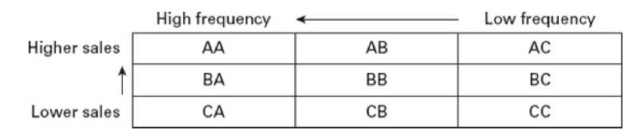

1. *Схема мультипликативного критерия. Источник: Warehouse Management: A Complete Guide to Improving Efficiency and Minimizing Cots in the Modern Warehouse*

Согласно рисунку, группа товаров АА обладает наибольшим количеством продаж вкупе с наибольшей частотой продаж. Наоборот, группа товаров СС имеет наименьший спрос и наименьшую частоту продаж, от товаров этой группы лучше по возможности избавиться. Группа АА в среднем создают в среднем 50% от всех продаж, при этом в товарной номенклатуре они представляют не больше 8% позиций.

Для каждого края таблицы мультипликативного критерия существуют разные характеристики. Для группы строительных материалов АА они следующие:

* Снижение закупочных затрат;
* Поддержание хороших отношений с поставщиками;
* Повышение цены продажи;
* Частая проверка запасов;
* Усиленная оптимизация.

Группа АС подразумевает наличие следующих свойств:

* Высокая стоимость хранения запасов;
* Фокусирование на подготовку весьма больших партий груза к перевозке и погрузке;
* Высокая угроза изменения спроса на товары;
* Необходимость больше времени выделять на прогнозирование;

.

Группа СА имеет следующие свойства:

* Обычно относительно дешевые товары;
* Обычно низкая стоимость хранения;
* Необходимость нахождения компромисса в расположении товара и товаров с более высоким спросом;
* Применение технологии VMI (Vendor-managed inventory – запасы, управляемые поставщиком).

Группа СС обладает следующими характеристиками:

* Периодические проверки запасов;
* Обычно низкая стоимость единицы товара в запасе;
* Сокращение количества товара на складе;
* Простые принципы заказа.

Пример расчета по мультипликативному критерию представлен на рисунке 11:

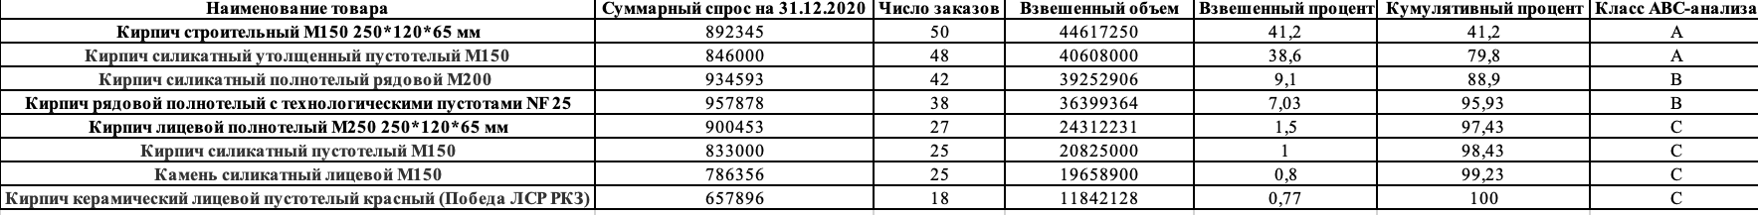

1. *Пример распределения товаров по группам согласно мультипликативному критерию. Источник: составлено автором*

Предположим, что для расчетов использовался лишь один критерий – объем спроса на товар, то тогда первые два товара из списка, кирпич строительный М150 и кирпич силикатный утолщенный, которые имеют достаточно высокую частоту обращения, были бы занесены в группу В и размещены дальше от зоны погрузки, чем это требуется, так как их уровень суммарного спроса отстает от такового у кирпича NF 25 и кирпича рядового М200. Это привело бы к увеличению количества перемещений погрузчиков внутри склада и временных затрат на данные операции, что в итоге бы создало проблемы с эффективностью работы склада в целом. При этом, относительно кирпича керамического лицевого и кирпича силикатного лицевого М150 можно предположить, что эти товары поставляются крупными партиями (большой спрос и малая частота обращения). Следовательно, такие товары разумно было бы размещать вдали от зоны погрузки.

### XYZ-анализ

XYZ-анализ – такой метод анализа, который предоставляет возможность выполнять разделение различных товаров по группам согласно сравнительным оценкам стабильности их характеристик, например, оценку можно провести по стабильности продаж отдельных товаров, по их колебаниям в уровне спроса.

Данный метод подразумевает использование трех основных формул (расположены далее в тексте в порядке применения). Первая формула применяется для нахождения среднего значения по выбранному параметру (в строительстве по среднему грузообороту в денежном или натуральном выражениях) по каждому продукту. Она имеет следующий вид:

$μ_{i}=\frac{\sum_{j=1}^{n}{x_{ij}}}{n}$, (6)

где

$μ_{i}-$ среднее значение по выбранному параметру;

$x_{ij}-$ значение i-го периода;

$n-$ количество элементов.

Вторая формула в рамках данного анализа нужна для нахождения среднего квадратического отклонения (СКО) вариационного ряда. Она имеет следующий вид:

$σ=\sqrt{\frac{\sum_{i=1}^{n}{{(x_{ij}-μ_{i})}^{2}}}{n}}$, (7)

где

$σ-$ среднее квадратическое отклонение;

$x_{ij}-$ значение i-го периода;

$μ_{i}-$ среднее значение по выбранному параметру;

$n-$ количество элементов.

СКО, его величина, дает возможность оценить степень рассеивания значений ряда относительно среднего арифметического. Чем меньше СКО, тем ближе к среднему значению показатель, то есть, если у товара Х СКО меньше, чем у товара Y, то это значит, что продажи материала Х, или же его грузооборот со склада, являются более постоянными, стабильными, в то время как продажи товара Y, наоборот, менее стабильны и менее предсказуемы. Следуя из этого факта, параметр СКО часто применяют в логистической деятельности при расчете потребности в товарах и определении страховых запасов.

Далее применяется третья, заключительная формула для расчета коэффициента вариации (КВ). Она имеет следующий вид:

$CV=\frac{σ}{μ_{i}}×100\%$, (8)

где

$CV-$ коэффициент вариации;

$σ-$ среднее квадратическое отклонение;

$μ_{i}-$ среднее значение по выбранному параметру.

КВ позволяет провести сравнение между собой, например, между несколькими продуктами с одинаковым СКО, но разными средними объемами спроса. Предположим, что проводится сравнение материалов Х и Y, СКО у обоих равняется 90, при этом среднемесячный грузооборот на них составляет 300 и 30000 штук соответственно. В первом случае колебания в месяц будут равны 30%, а в другом – 0,3%. Из полученных показателей видно, что продажи второго продукта заметно устойчивее и, разумеется, более предсказуемые.

XYZ-анализ выполняется в следующей последовательности:

**Определение объекта анализа**

Объекты могут быть следующие: клиент, поставщик, товарная группа, хотя обычно при складской деятельности анализируют именно товарные группы или товары по отдельности. Касательно строительной отрасли, анализируются грузообороты материалов в денежном (уровень спроса) или натуральном выражениях.

**Определение показателя**

В складском управлении обычно используется величина среднего спроса на определенный товар (в натуральном или денежном выражении) в установленный промежуток времени, однако XYZ-анализ позволяет анализировать и другие показатели, например, запас на складе. В классическом варианте выбирается показатель спроса товара в натуральном выражении[48].

**Установление периода и количества периодов анализа**

Период может заметно отличаться при использование рассматриваемого метода: он может быть равен неделе, месяцу, кварталу, сезону, полугодию, году и т.д. Верный выбор периода в рамках метода определяется индивидуальными потребностями ЛПР, областью деятельности компании, а также особенностями бизнес-среды. В строительной отрасли обычно устанавливают периоды от недели до года. В любом случае, чем больше количество периодов, тем более точными выйдут конечные результаты, проведение анализа с периодом меньше квартала нежелательно, потому что все рассматриваемые товары могут оказаться в группе Z, то есть в группе, где выбранный ранее показатель отличается нерегулярными значениями, что закономерно приведет к сложностям в планировании запасов и размещении товаров на складе оптимально. Это следствие того, что надежность результатов возрастает при увеличении объема используемых данных, следовательно, следует иметь число исследуемых периодов по меньшей мере равным трем.

**Расчет средней величины выбранного показателя**

Расчет выполняется по формуле для нахождения среднего значения выбранного параметра. После завершения расчетов, итоговые значения необходимо разместить по убыванию.

**Расчет СКО для каждого рассматриваемого объекта**

СКО рассчитывается по формуле 7, указанной выше.

**Расчет КВ для каждого объекта анализа**

Необходимо СКО каждого объекта разделить на его среднее значение по выбранному параметру. После этого необходимо расположить получившиеся значения по возрастанию.

**Определение групп X, Y, Z**

Характеристики объектов, которые распределяются по группам, показаны в таблице 2:

1. Характеристика групп XYZ-анализа

|  |  |
| --- | --- |
| Категория | Характеристики |
| X | Устойчивая величина выбранного параметра (спроса), незначительные колебания параметра; высокая точность прогнозирования; КВ: от 0 до 10% |
| Y | Умеренные колебания величины выбранного параметра; средняя точность прогнозирования; КВ: от 11% до 25% |
| Z | Нерегулярные значения выбранного параметра; низкая точность прогнозирования; КВ >26% |

Источник: составлено автором

XYZ-анализ имеет следующие преимущества в складской деятельности в строительной сфере:

* Сокращение вероятности отсутствия необходимого материала, что приводит к росту эффективности и стабильности запасов, а также повышает удовлетворенность подрядчиков;
* Повышение точности прогнозирования;
* Снижение угрозы неадекватности запасов спросу (материалы в плане характеристик в строительстве устаревают медленно, однако, важное значение играют качество и цена материала; товары с плохой репутацией или субоптимальной ценой по мнению заказчиков необходимо убирать из номенклатуры).

Однако, имеется существенный недостаток метода. Приведенные параметры КВ для каждой группы традиционно принято считать границами этих же групп[49], однако основная проблема кроется в том, что эти рамки неустойчивы. Так, в статье XYZ Analysis for Inventory Management – Case Study of Steel Plant для группы Х граница поставлена до 30%, группа Y находится от 31 до 56% включительно и для группы Z рамки начинаются значении КВ больше 56%[50]. Если в методе АВС границы еще как-то относительно четко установлены за счет принципа Парето, так как в данном методе есть верхняя граница 100%, то есть сумма долей ограничена 100%, а потому внутренняя структура пытается быть в некоторых границах. В XYZ-анализе верхней границы не существует, что приводит к разным числовым ограничениям по КВ в разных научных статьях, а на практике это не дает возможности однозначно определить границы. В таком случае ЛПР в строительной отрасли должен сам установить границы классов, исходя из особенностей бизнес-среды.

Для того, чтобы решить данную проблему и точно определять границы групп для каждого отдельного случая и для каждой отрасли, необходимо выполнить следующие действия[51]:

1. Рассчитать КВ, поставить полученные значения по умолчанию;
2. Определить максимальное и минимальное значения;
3. Разделить на группы согласно потребности анализа и особенностей определенного хода дел.

Также возможно установить границы посредством графического метода касательных. Математическая суть метода состоит в том, что с помощью касательных возможно приближенное нахождение нулей в случае невозможности использования аналитической формы. Данный метод дает возможность уточнить итоговые значения XYZ-анализа. Пример использования данного метода предлагает А.Г. Фишер, графическое решение представлено на рисунке 12[52]:

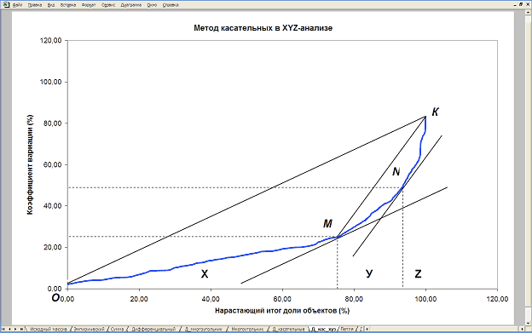

1. *Пример метода касательных в XYZ-анализе. Источник: Езепов Д. Техника проведения XYZ– анализа*

Построение данного графика выполняется по следующим этапам:

1. Начало и конец графика соединяются прямой (на рисунке это прямая ОК). Сам график строится по данным нарастающих итогов доли объектов в общем количестве и по данным нарастающих итогов значений фактора в сумме фактора по всем объектам;
2. Далее необходимо провести касательную к кривой XYZ-анализа, идущую параллельно соединительной прямой;
3. Потом необходимо установить точку разделения групп анализа, на рисунке это точка М, определяющая границы между Х и Y;
4. После этого нужно соединить прямой найденную пограничную точку с точкой конца графика (прямая МК на рисунке);
5. Затем снова нужно провести касательную к кривой анализа, только теперь параллельно прямой МК;
6. Установленная на второй касательной точка N определяет границы групп Y, Z;
7. На заключительном этапе определяются числовые значения, просто проводя вниз от найденных точек прямые линии к осям графика. На рисунке граница X, Y находится приблизительно на 25 по оси КВ и 75 по оси нарастающего итога доли объектов; граница между Y, Z расположена примерно на 50 по КВ и на 95 по оси нарастающего итога доли объектов.

Если необходимо, метод касательных позволяет разделить объекты и на большее количество групп. Метод достаточно прост, нагляден и гибок.

### Совмещенный ABC-XYZ анализ

Суть данного анализа, как ясно из названия, состоит в соединении двух описанных ранее методов. Данное объединение основано на том предположении, что в условиях широкого товарного ассортимента применение единого способа планирования и прогнозирования для каждого товара на складе не является эффективным и целесообразным. Совмещенный же анализ позволяет предварительно разделить товары на категории, исходя из их важности по определенному набору критериев, а после этого использовать индивидуальный подход к каждой установленной группе, тем самым повышая производительность и эффективность принятия решений. Схематически метод представлен на рисунке 13 из статьи «Методика применения ABC/XYZ-анализа для целей управления запасами в ERP-системе предприятия»:

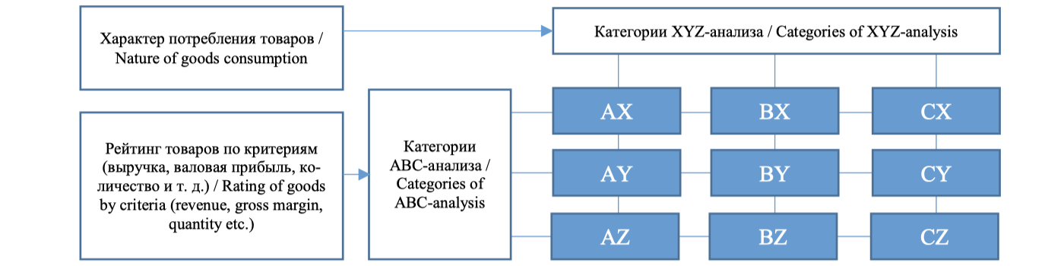

1. *Совмещенный ABC-XYZ анализ. Источник: статья «Методика применения ABC/XYZ-анализа для целей управления запасами в ERP-системе предприятия»*

На данной схеме наверху слева находятся группы товаров с наиболее высокой стоимостью, а в самой правой части – товары с наименьшей стоимостью. Самые верхние группы товаров по горизонтали имеют наиболее предсказуемый спрос, а товарные группы в самом низу по горизонтали – наиболее нерегулярный спрос. Так, группы АХ и ВХ отличаются высоким товарооборотом и устойчивостью спроса, следовательно, нужно обеспечивать постоянное наличие товаров этих групп на складе, при этом резервные запасы не нужны: спрос продуктов данных групп стабилен и легко прогнозируем.

AY и BY при достаточно высоком грузообороте не так устойчивы в плане количества проданных единиц по сравнению с предыдущими двумя группами. Следовательно, обеспечение их постоянного наличия на складе требует страховых запасов.

Весьма значительная непредсказуемость спроса наблюдается у групп AZ и BZ, при этом товарооборот у них высок. Гарантированное наличие приведет к увеличению среднего товарного запаса. Очевидно, что в данном случае необходимо пересмотреть систему заказов или план производства товаров данных групп. Часть товаров можно закупать более часто, а другую часть возможно заказывать с постоянной суммой заказа или постоянным количеством закупаемых товаров (Q-модель). Также следует для данной категории повысить отслеживание уровня товарных запасов.

Товары группы CX обладают регулярным спросом, но малой стоимостью. Следовательно, для продуктов данной группы вполне возможно применять заказы с равным временным промежутком между поставками, то есть применять P-модель, а также снизить страховой запас.

Группа CY имеет низкую стоимость и не очень устойчивый спрос на составляющие ее товары. В данном случае можно закупать товары партиями одинакового размера, то есть по Q-модели, и необходимо иметь страховой запас с учетом нынешних финансовых возможностей компании.

Группа CZ состоит из неликвидных и труднореализуемых товаров, а также из новых продуктов. Очевидно, что от части товаров в этой группе можно легко избавиться, выведя их из ассортимента, а для новых товаров потребуется регулярное отслеживание.

Совмещенный ABC-XYZ анализ позволяет не только оптимально размещать материалы на складе, определять необходимый уровень запасов и выбирать подходящий план закупки и производства, но и может облегчить процесс рационализации труда сотрудников склада. Так, действия над материалами группы АХ следует поручить наиболее опытным и квалифицированным сотрудникам, а, допустим, на группе CZ новые сотрудники могут нарабатывать свой опыт в выполнении складских операций, так как по этой группе материалы заказываются достаточно редко, а допуски по отклонениям заметно высокие. Однако, не стоит доверять неопытным сотрудникам работу с товарами группы AZ, так как стоимость их высока, а спрос непредсказуем, то есть новый сотрудник может повысить убытки компании, не имея достаточного опыта работы. Также не стоит назначать новичков и на простые группы товаров, например, CX, где стоимость мала, а спрос устойчив, то есть неожиданностей здесь нет, а ошибки не столь критичны, так как сотрудник усвоит навыки только механической работы[53].

Говоря о предоставляемых возможностях описываемого метода, стоит также назвать следующие пункты:

* Повышение доли высокоприбыльных товаров с сохранением устоявшейся ассортиментной политики;
* Определение наиважнейших товаров и управление уровнем их запасов на складе;
* Грамотное распределение труда сотрудников в зависимости от их опыта и квалификации.

Однако, несмотря на многие достоинства, метод не лишен слабых мест при выполнении. К таким относятся следующие вещи, на которые стоит обратить внимание ЛПР[54]:

1. Программные ошибки, особенно в учетных системах с автоматическим обменом информации и синхронизации данных;
2. Человеческий фактор;
3. Устаревание данных анализа вследствие появления новых товарных позиций, изменений артикулов и наименований товаров поставщика, ошибки при заполнении документов и т.д.
4. Ошибки организации справочника номенклатуры, например, излишняя детализация сведений о товаре, наличие номенклатурных позиций, которые являются подмножествами других элементов справочника.

## Сезонность в строительстве в России

Исторически, в России существовали значительные трудности, связанные со строительством при сильных отрицательных температурах: до революции в морозы строительство не велось, а в СССР строительство в таких условиях часто заканчивалось печальными последствиями[55]. Основная сложность возведения зданий связана с проведением бетонных работ. Однако, на данный момент девелоперы применяют разработанную отечественным ученым И.Б. Заседателевым технологию проведения бетонных работ под названием ТАПП[56]. Данная технология позволяет не только безопасно строить многоэтажные дома при -40 С Цельсия (лед не разорвет бетон), но и по экономическим показателям не предполагает дополнительных экономических издержек. Следовательно, в 21 веке строительство ЖК может вестись при различных температурах: от -40 до +50 градусов, из чего следует, что на складскую деятельность сезонность значительное влияние не оказывает, то есть процесс закупок материалов для строительства подрядчиками продолжается и зимой.

## Сравнение и выбор оптимального метода размещения материалов на складе

Для определения оптимального метода из описанных ранее в данной главе, необходимо провести их сравнение. Критерии сравнения были выбраны, основываясь на пожеланиях сотрудников склада «ЛенСпецСму». Сравнение методов проведено в таблице 3:

1. Сравнение методов размещения материалов на складе

|  |  |  |  |  |  |
| --- | --- | --- | --- | --- | --- |
|  | Метод COI | Объемно-ориентированное распределение | ABC-анализ | XYZ-анализ | ABC-XYZ анализ |
| Простота использования | Самый сложный | Проще метода COI | Самый простой | Сложнее АВС-анализа | Сложнее XYZ-анализа, но проще метода COI |
| Количество критериев анализа | 2 | 1 | 1 | 1 | 2 |
| Универсальность метода в современных складских операциях | Низкая | Самая низкая | Высокая | Высокая | Самая высокая |
| Оценка качественных характеристик товаров | Да | Нет | Нет | Нет | Нет |
| Оптимизация складских операций | Только при размещении и перемещении одного типа товара | Только при размещении и перемещении одного типа товара | Высокая оптимизация затрат при стандартных случаях, когда нет других критериев | Высокая оптимизация при точно установленных границах | Самая высокая оптимизация |
| Автоматизация | Сложно наладить в Excel, но возможно | Сложно наладить в Excel, но возможно | Легко провести в Excel | Легко провести в Excel | Легко провести в Excel |
| Достоверность и релевантность используемых данных | Относительно высокая | Относительно высокая | Низкая | Низкая | Выше, чем у АВС-анализа |

Источник: составлено автором

Сравним методы подробнее. По простоте использования лидирует АВС-анализ, так как расчеты по нему просты, а совершить ошибку затруднительно, особенно, если процесс анализа проводится в программе Excel, где его легко автоматизировать. В XYZ-анализе уже используются относительно сложные расчеты, которые так же возможно автоматизировать в Excel. Совмещение этих анализов предполагает большее количество действий, так как ЛПР должен проводить анализ товаров по разным критериям, а потом совместить итоговые значения. Объемно-ориентированное распределение уже заметно сложней анализов ABC и XYZ, так как подразумевает наличие множества ограничений, условий, а также сложной для быстрого расчета модель целочисленного линейного программирования. Метод COI использует те же самые формулы, а также ограничение для обеспечения того, что назначенные места в хранилище для продукта соответствуют требуемым количеству и площади мест хранения.

Многие рассмотренные методы могут проводить анализ товаров лишь по одному критерию, например, ABC и XYZ анализы, а также объемно-ориентированное распределение. Это приводит зачастую к неоптимальному размещению продуктов на складе, лишним перемещениям погрузчиков по складу, а также вероятности нехватки места для товаров. Совмещенный анализ АВС и XYZ повышает точность размещения различных групп товаров, так как он оценивает не только уровень продаж, но и по стабильности продаж за установленный период. COI-анализ тоже позволяет располагать товары более рационально, так как он подразумевает оценку не только частоты заказа, но и занимаемой площади товара.

Об универсальности методов можно сказать, что COI, несмотря на широкое использование в складской деятельности, мало применим для перевозки по оптимальному пути в зону погрузки, а также для размещения двух и более видов товаров, то же касается и объемно-ориентированного распределения, которое еще менее универсальное, так как оно учитывает лишь спрос. АВС-анализ достаточно универсален в тех случаях, когда по данным о товарах их возможно разделить на какие-либо классы на усмотрение ЛПР. То же самое можно сказать и о XYZ-анализе, при условии, что границы групп точно установлены. Совмещение анализов АВС и XYZ помогает найти оптимальные решения за счет использования индивидуального подхода к товарам в каждой выделенной группе тогда, когда методы по отдельности предлагают лишь субоптимальные решения.

Почти все описанные ранее методы оценивают товары по величине продаж или же по колебанию данного показателя в складской логистике. Однако, метод COI учитывает площадь, которую занимает товар, и свободные на складе площади, чем выгодно отличается от других методов.

Несмотря на оценку качественных характеристик, метод COI зачастую не может обеспечить оптимальных размещений и перемещений погрузчиков, например, в случае, когда нужно перевезти товар с крупным заказом и большим спросом, а также несколько товаров с малым заказом и незначительно меньшим спросом. В таком случае более популярный товар, на который есть крупный заказ, располагается ближе к зоне отгрузки, а чуть менее популярные товары с малыми заказами ­– как можно дальше от зоны отгрузки, что приводит к временным издержкам на перемещение погрузчиков. Данный метод помогает находить оптимальные места для товаров и маршруты к ним только для одного вида продукта, то есть оптимизацию предоставляет он недостаточную в современных условиях. Объемно-ориентированное распределение имеет те же самые недостатки, а также не учитывает площади товаров, что делает размещение еще менее оптимальным. АВС-анализ при стандартных случаях, когда распределение товаров по группам можно правильно произвести, исходя из лишь одного оцениваемого параметра, то есть, например, в тех случаях, когда у товара величина спроса не вступает в противоречие с частотой заказов, как было показано в примере из книги Ричардса ранее. Однако, это компенсируется мультипликативным критерием, когда метод АВС оценивает товары не только по спросу, но и частоте появления товара в отборочном листе. XYZ-предлагает оптимальные решения тогда, когда ЛПР установил границы групп товаров, исходя из особенностей отрасли и потребностей. Совмещенный метод обладает преимуществами 2 анализов, а потому у него вероятность нахождения оптимального решения выше.

Говоря о релевантности методов, метод COI за счет того, что для его расчета нужны частота заказов и площади товаров, обладает относительно высокой релевантностью, так как площадь товара одного типа не меняется, а частоту заказов легко отслеживать с помощью системы складского управления. Единственное, за чем нужно внимательно следить – это изменение товарной номенклатуры на складе. То же справедливо и для объемно-ориентированного распределения, релевантность данных для которого поддерживать даже проще, чем для COI, так как площади товаров не учитываются. АВС-анализ уже имеет больше проблем с релевантностью данных, потому что на анализ может оказывать влияние сезонная компонента, а потому следует анализ проводить чаще, чтобы обладать актуальными сведениями. XYZ- анализ рассматривает стабильность спроса на товары в складской логистике, поэтому на него тоже может оказывать влияние сезонные колебания спроса, так как колебания учитываются при определении устойчивости спроса. Следовательно, некоторые товары могут попасть не в те группы, то есть нужно так же проводить более актуальные анализы товаров, как и в случае с АВС-анализом. Совмещенный анализ АВС-XYZ более эффективен за счет своего совмещенного происхождения, что дает возможность предварительно разделять товары на категории, исходя из их важности по определенному набору критериев, а после этого индивидуально подходить к каждой выбранной в рамках анализа группе. Следовательно, релевантность его выше, чем у методов по отдельности. Взвешенная оценка приведена в таблице 4, веса критериев подобраны согласно сведениям от сотрудников склада компании.

1. Взвешенная оценка методов размещения материалов

|  |  |  |  |  |  |  |
| --- | --- | --- | --- | --- | --- | --- |
|  | Вес критерия | Метод COI | Объемно-ориентированное распределение | ABC-анализ | XYZ-анализ | ABC-XYZ анализ |
| Простота использования | 0,02 | 0,02 | 0,03 | 0,1 | 0,08 | 0,06 |
| Количество критериев анализа | 0,05 | 0,05 | 0 | 0 | 0 | 0,05 |
| Универсальность метода в современных складских операциях | 0,3 | 0,45 | 0,3 | 1,2 | 1,2 | 1,5 |
| Оценка качественных характеристик товаров | 0,20 | 0,2 | 0 | 0 | 0 | 0 |
| Оптимизация складских операций | 0,25 | 0,375 | 0,25 | 1 | 1 | 1,25 |
| Автоматизация | 0,03 | 0,045 | 0,06 | 0,15 | 0,15 | 0,15 |
| Достоверность и релевантность используемых данных | 0,15 | 0,6 | 0,6 | 0,3 | 0,3 | 0,45 |
| Сумма | 1 | 1,74 | 1,24 | 2,75 | 2,73 | 3,46 |

Источник: составлено автором

## Выбор метода для применения в складской деятельности

Исходя из вышеуказанных сравнений методов, выбрать следует совмещенный АВС-XYZ анализ по следующим причинам:

* Простота использования;
* Возможность легко автоматизировать проведение анализа;
* Оценка по 2 критериям;
* Повышенная релевантность анализа;
* Получение оптимальных распределений по группам.

# Глава 3. Определение оптимального расположения грузов на складе и разработка рекомендаций компании «ЛенСпецСму»

## Определение необходимых данных для расчетов

В данной главе стоит задача провести расчеты по выбранному во 2 главе методу, а именно: совмещенному АВС-XYZ анализу. Для этого были получены данные по отгрузкам со склада за декабрь 2020 года в натуральных и денежных единицах.

## АВС-анализ

В рамках АВС-анализа были проведены расчеты для определения верного зонирования на складе, которое должно повысить эффективность складской деятельности, так как зонирование позволит ввести упорядоченную систему распределения материалов.

Объектом анализа стали определенные единицы складского учета, число которых равняется 162 (данные получены от представителей компании). АВС-анализ использует в данном случае 2 показателя: натуральный товарооборот и количество заказов (частота обращения) каждого материала из номенклатурной позиции. Это основано на рекомендациях главы управления складом и на специализированной литературе[57]. Говоря же о натуральном товарообороте, стоит отметить, что для целей анализа с точки зрения складской логистики измерение данного показателя в натуральных величинах играет более важную роль, чем в денежном выражении, для понимания того, каким образом размещать материалы на складе и как организовать зонирование.

В данной работе АВС-анализ совмещен с мультипликативным критерием с целью снизить недостатки данного метода, указанные во 2 главе. Мультипликативный критерий вышел за счет перемножения величины натурального товарооборота на количество заказов каждого материала.

Для решения, были выполнены следующие этапы:

1. Было выполнено перемножение товарооборота на число заказов;
2. После этого объекты анализа были расположены в порядке убывания значений мультипликативного критерия;
3. Были рассчитаны доли объектов по мультипликативному критерию и доли от общего количества заказов;
4. Далее были найдены кумуляты данных долей.

Пример расчета представлен на рисунке 14:

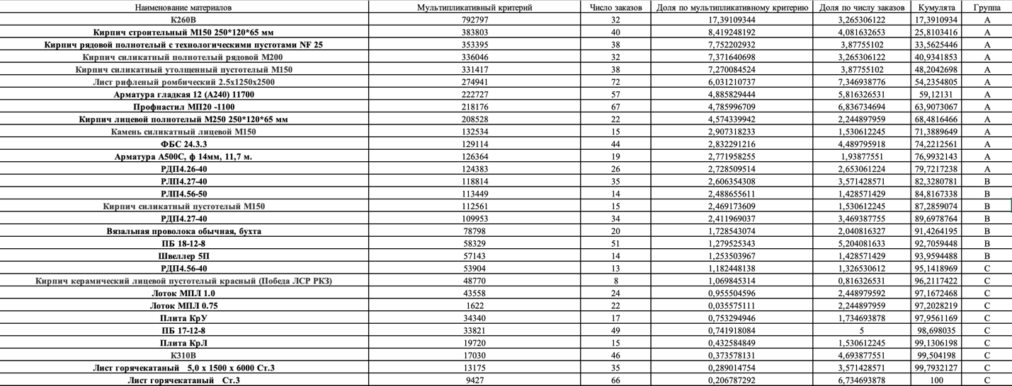

1. *Пример расчета АВС-анализа. Источник: составлено автором*

## XYZ-анализ

Объектами анализа в XYZ являются те же самые единицы складского учета, что использовались в АВС-анализе, 162 штуки. Для расчетов использовались данные по натуральному товарообороту, причины выбора данного показателя так же не отличаются от причин выбора в АВС-анализе.

XYZ-анализ подразумевает следующие действия:

1. Рассчитан показатель среднеквадратического отклонения (СКО) для каждого материала;
2. Вычислен коэффициент вариации (КВ) как отношение СКО к средним значениям отгрузок;
3. Найденные значения КВ расположены в порядке возрастания.

Однако, невозможно установить групповую принадлежность каждого материала, так как по вышедшим значениям КВ затруднительно произвести распределение по группам. Следовательно, для распределения по группам был применен метод касательных. Этот метод упрощает установление границ групп и учитывает особенности каждой ситуации, в которой применяется XYZ-анализ. Определить границы групп данным методом достаточно просто – нужно найти то место, где поведение кривой XYZ меняется. Метод представлен на рисунке 15:

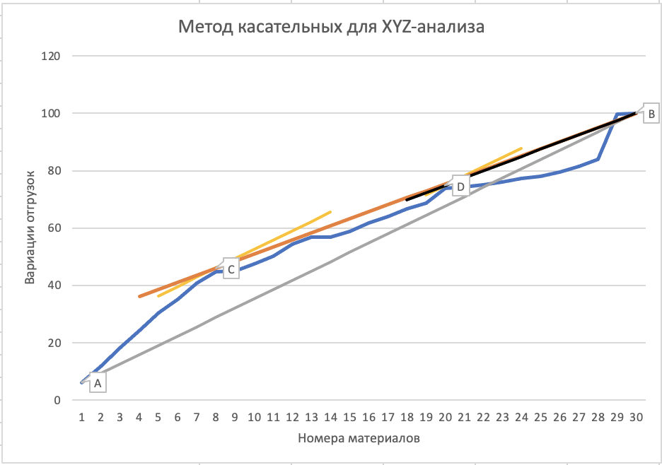

1. *Определение границ групп для XYZ-анализа по методу касательных. Источник: составлено автором*

Согласно графику, выходят следующие границы групп в таблице 5:

1. Характеристики групп XYZ-анализа в конкретном случае

|  |  |  |  |
| --- | --- | --- | --- |
| Группа | Доля объектов | Значение КВ | Количество материалов |
| Х | 0-46% | 0,09-1,29% | 9 |
| Y | 47-74,8% | 1,87-4,24% | 12 |
| Z | 75,09-100% | 4,8-15,82% | 9 |

Источник: составлено автором

Исходя из данных таблицы видно, что значения КВ заметно отличаются от принятых за традиционные в научной литературе, о чем говорилось во 2 главе. В данном случае показатели КВ весьма занижены, это возможно объяснить тем, что в компании изменчивость числа товарооборота строительных материалов находится на низком уровне. Это можно объяснить тем, что строительная отрасль ­– это традиционный вид бизнеса, в котором смены технологических циклов редки, а потому и спрос на строительные материалы относительно устойчив.

Пример конечных расчетов по XYZ-анализу представлен на рисунке 16:

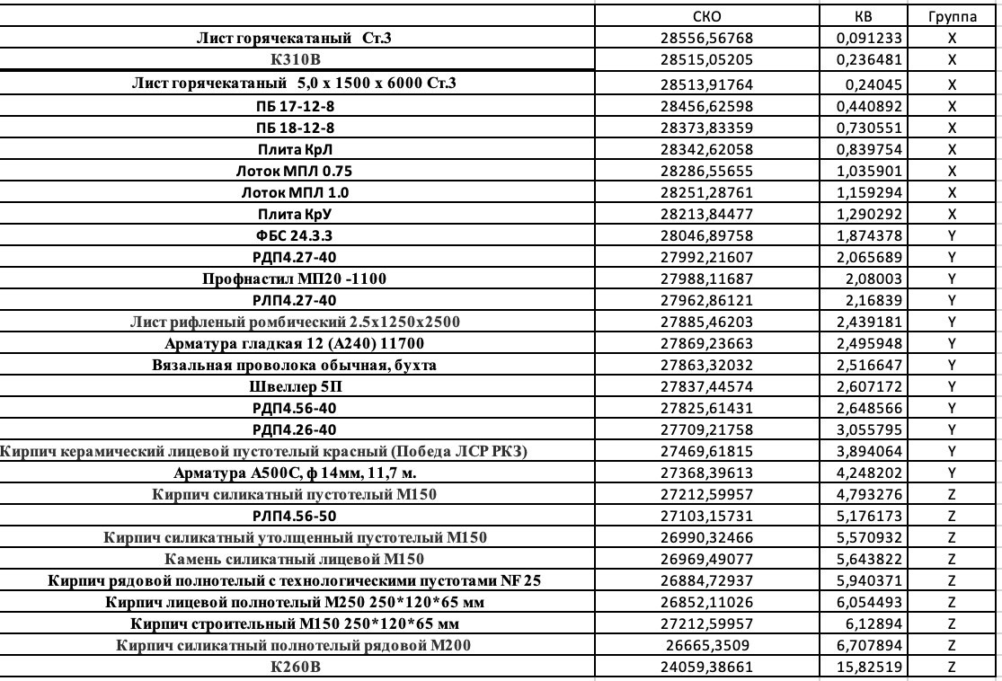

1. *Конечные результаты XYZ-анализа. Источник: составлено автором*

## Совмещение результатов АВС и XYZ-анализов

По итогам совмещения результатов данных 2 анализов, удалось установить 7 групп товаров: AY, AZ, BX, BY, BZ, CX, CY. В таблице 6 представлены сведения о товарных группах по следующим пунктам:

* Общие свойства материалов в каждой установленной группе;
* Оптимальное размещение строительных материалов разных групп на складе относительно удаленности от зоны погрузки/отгрузки;
* Общие рекомендации касательно управления уровнем товарных запасов для каждой группы и наличия на складе.

1. Свойства групп совмещенного анализа

|  |  |  |  |  |
| --- | --- | --- | --- | --- |
| Группа | Свойства | Наличие материала на складе | Уровень товарных запасов | Расположение на складе |
| BX | Высокие грузооборот и количество заказов (частота обращения) | Необходимо постоянное наличие на складе в любое время | Хорошо прогнозируемый спрос и высокая стабильность не требуют наличия излишнего страхового запаса | Как можно ближе к зоне отгрузки |
| AY и BY | Высокий грузооборот и сравнимая с ВХ частота обращения вкупе с недостаточной стабильностью и прогнозируемостью | Постоянное наличие на складе | При необходимости поддерживать и увеличивать страховой запас | На более дальнем расстоянии от зоны отгрузки, чем ВХ |
| AZ и BZ | Высокие грузооборот и частота обращения; низкие стабильность и прогнозируемость | В наличии быть должны, но затоваривание недопустимо | Требуется постоянная проверка уровня товарного запаса | Дальше от зоны отгрузки, чем AY и BY |
| CX | Низкие грузооборот и частота обращения, спрос предсказуем | Возможно наличие ограниченного числа материалов | Оценка имеющихся запасов и их потенциальное сокращение | На значительном расстоянии от зоны погрузки |
| CY | Низкие грузооборот и частота обращения, спрос слабо предсказуем | Наличие на складе по ситуации | Уровень запасов должен отвечать нынешнему уровню потребности | В плохо доступных частях склада |

Источник: составлено автором

Стоит отметить, что материалы групп AY и ВХ входят в так называемую «горячую» зону хранения; к «холодной» зоне хранения можно отнести материалы групп CY и CX. Горячая зона хранения – это такая зона на складе, которая предназначена для хранения часто отгружаемых материалов с высокой оборачиваемостью, располагается данная зона недалеко от зоны отгрузки[58]. Соответственно, холодная зона нужна для редко отгружаемых товаров, расположена она в дальней части склада. Оставшиеся группы товаров, а именно: BY, AZ и BZ, относятся к «теплой» зоне отгрузки, которая отличается средними величинами грузооборота и частоты обращения. Исходя из вышеуказанных определений зон складирования, материалы разных групп схематично были размещены на плане склада компании. Самый яркий оттенок красного говорит о самом «горячем» месте на складе, а самый зеленый – о наиболее «холодном». Схема представлена на рисунке 17:

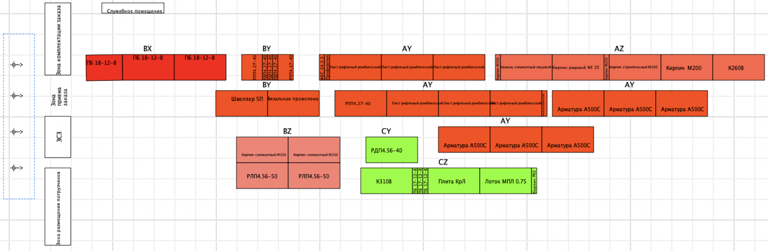

1. *Схема размещения групп материалов на складе. Источник: составлено автором*

**Расчет необходимого количества паллето-мест**

Далее следует рассчитать норму запаса по каждому материалу на складе, а также определить необходимое количество мест для хранения данных материалов.

Сначала нужно рассчитать необходимую емкость зоны хранения. Для получения данного показателя, необходимо обладать информацией о среднем времени нахождения материала на складе, коэффициенте неравномерности загрузки склада, а также о среднесуточном объеме грузооборота.

По данным от представителей компании, на данный момент на складе установлено целевое значение оборачиваемости запасов (оно же Т), равное в среднем 7 дням, оно относится ко всем материалам, находящимся на складе. Для нахождения среднесуточного объема грузооборота за декабрь 2020 года, потребовались сведения о значениях общего грузооборота по неделям месяца; эту информацию так же удалось получить от представителей компании.

После получения данных о грузообороте, необходимо учесть то, что часть материалов находится в зоне комплектации заказа, то есть нужно вычесть объем материалов, который там находится. По имеющимся данным, объем зоны комплектации заказа составляет 829 кубических метров, что соответствует 432 паллето-местам. Следовательно, на каждую единицу складского учета приходится около 5,12 кубических метров объема в зоне комплектации заказа. Среднесуточные показатели грузооборота находятся на количество дней, в которые происходил товаропоток: в случае со складом «ЛенСпецСму» период в декабре 2020 равнялся 23 дням.

Коэффициент неравномерности загрузки склада рассчитывается по следующей формуле:

$К_{н}=\frac{Г_{макс}}{Г_{ср}},$ (9)

где $Г_{макс}$– грузооборот самой напряженной неделе рассматриваемого периода;

$Г_{ср} –$ средний грузооборот склада за рассматриваемый период.

Конечные вычисления для нахождения необходимой емкости зоны хранения для каждого материала по отдельности выполнялись по формуле[59]:

(10)

где Q – среднесуточный объем товаропотока в метрах кубических;

$T_{обор} –$ среднее время пребывания материала на складе в днях;

$K_{н} –$ коэффициент неравномерности загрузки склада;

Для нахождения требуемого количества паллето-мест была применена следующая формула:

$N_{палетто-мест}=\frac{V_{хран}}{Н_{палл}×S_{палл}},$ (11)

где $V_{хран}–$ необходимая емкость зоны хранения в метрах кубических;

$Н_{палл}–$ высота товара на паллете; высота по умолчанию – 2 метра;

$S_{палл} –$ площадь паллеты; площадь европаллеты – 1,2 м* 0,8 м = 0,96 $м^{2}$.

Для нахождения необходимого количества ячеек применялась следующая формула:

$N_{ячеек}=\frac{N_{палетто-мест}}{10×r},$ (12)

где r – количество ярусов в каждой ячейке; по умолчанию данное значение равно 2;

10 – число паллет, которое помещается на 1 ярус ячейки;

$N_{палетто-мест} –$ требуемое количество паллето-мест.

Конечное решение представлено на рисунках 18 и 19:

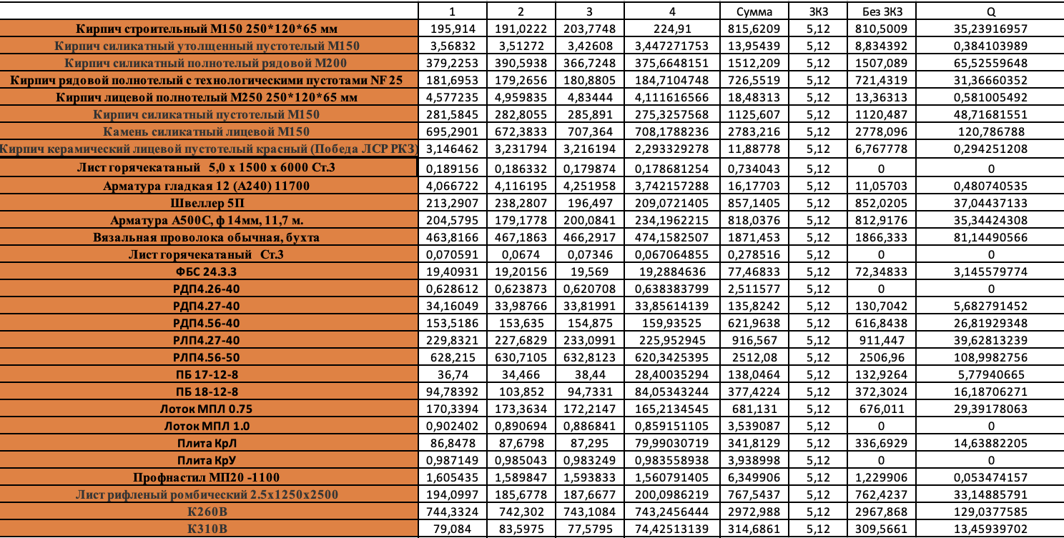

1. *Расчет среднесуточного объема товаропотока каждого материала. Источник: составлено автором*

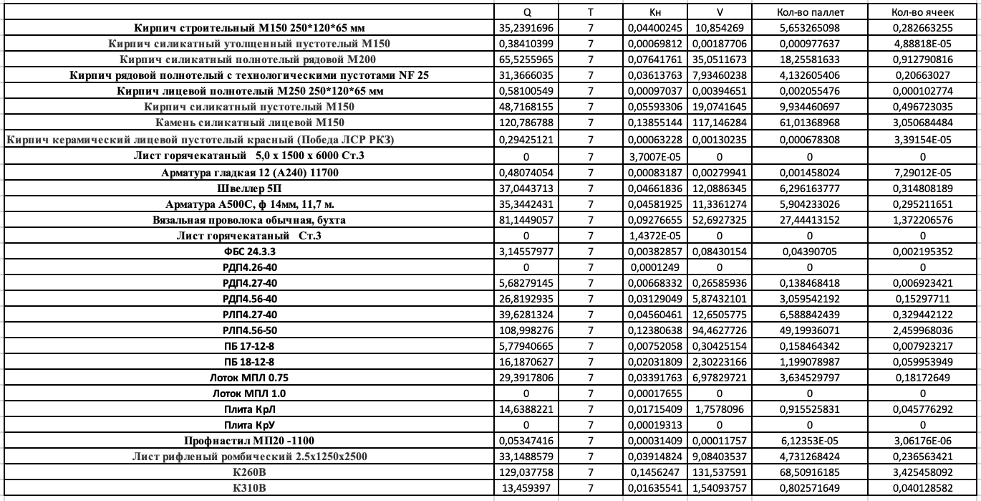

1. *Расчет количества паллет на каждый материал. Источник: составлено автором*

В ходе проведенных анализов материалов на складе, выяснилось, что значительная часть материалов в декабре 2020 попали в «горячие» зоны ВХ и AY. Это говорит о том, что спрос на материалы в указанный промежуток времени являлся более-менее устоявшимся. Исходя из результатов XYZ-анализа, группы Х и Y преобладают в количестве, из чего можно сделать вывод, что вариации отгрузок большей частью стабильны. Согласно результатам АВС-анализа с мультипликативным критерием, группа А стала преобладающей, это дает понять, что значительная часть материалов обладает значительным товарооборотом и, следовательно, спросом, что от управляющего персонала требует серьезного фокуса на большое число товарных позиций.

## Оценка эффективности предложенных решений

Для определения эффективности предложенных решений было проведено имитационное моделирование. Перед описанием самих моделей следует описать данные касательно среды программы AnyLogic, где они и построены. В программе модель – это совокупность набора агентов, которые соответствуют объектам из действительности, и экспериментов, которые задают параметры запуска модели. Имитационное моделирование, в свою очередь, – это воспроизведение на компьютере процесса работы рассматриваемой системы, что дает возможность исследовать ее состояние в целом, а также состояние ее отдельных элементов в определенные моменты модельного времени.

Существуют следующие три вида имитационного моделирования[60]:

1. Агентное моделирование;
2. Дискретно-событийное моделирование;
3. Системная динамика.

Агентное моделирование – это такой метод, который позволяет изучать поведение сложных систем и принимать оптимальные решения, основываясь на построении моделей. Целью агентного моделирования является исследование децентрализованных систем, чьи внутренние правила функционирования создают общие алгоритмы и законы работы совокупности систем, то есть то, как децентрализованные системы определяют поведение всей системы в целом. ЛПР определяет поведение агентов на индивидуальном уровне, а поведение всей системы есть следствие деятельности множества агентов. Агентом в данном методе является тот элемент системы, обладающий признаками собственного поведения по своим внутренним правилам, а также историю, контакты и т.д.

Дискретно-событийное моделирование – это такой вид моделирования, который подразумевает описание изменений состояния системы в дискретные моменты времени. Агенты не имеют возможности контролировать свои алгоритмы действия, однако могут обладать собственными атрибутами, оказывающими влияние на процесс их обработки, например, стоимостью, общим временем ожидания и т.д.

Системная динамика, в свою очередь, является методом изучения поведения сложных систем во времени с учетом структуры элементов системы и их взаимодействия. Системная динамика позволяет исследовать причинно-следственные и обратные связи, учитывать влияние внешней среды. Данный метод подразумевает наличие у моделей нескольких связанных друг с другом элементов: уровни, потоки, функции решения и каналы информации. Уровни – это накопленные показатели величин внутри системы (уровень запасов на складе, численность персонала, количество позиций в товарной номенклатуре и т.д.). Потоки показывают, с какой скоростью изменяются уровни (грузообороты, потоки заказов и т.д.). Функции решения нужны для отражения зависимостей потоков от уровней. Каналы информации связывают функции решения и уровни, вспомогательные переменные размещаются именно в каналах информации между уровнями и функциями решения, где определяется некая функция.

### Определение цели имитационного моделирования

Целью имитационного моделирования в данной работе является выполнение измерений времени процесса комплектации стандартного заказа на 26 паллет с применением нового метода размещения материалов на складе, а также сравнение данного времени со временем существующего сейчас на складе процесса комплектации такого же заказа. Эффективность будет доказана, следовательно, в том случае, если будет достигнуто заметное сокращение времени комплектации заказа.

**Создание модели в AnyLogic**

В данной работе имитационное моделирование будет основано на агентном моделировании с элементами дискретно-событийного моделирования.

В модели описывается объект высокоуровневого характера, а именно склад компании «ЛенСпецСму». Для склада используется агент Main, он включает в себя всех остальных агентов модели. В Main входят следующие агенты:

* Pallet – паллеты с материалами, поступающие на склад и покидающие его согласно заказов подрядчиков;
* Forklift – вилочные погрузчики, которые перемещают материалы на хранение, а также отбирают заказы согласно заказам. Характеристики: грузоподъемность равняется 1 паллете, скорость движения составляет 12 км/ч;
* Order – заказы от подрядчиков. В данной модели за заказ по умолчанию принят заказ, состоящий из 26 паллет;
* Orderpart – составляющая заказа. Этот агент является конкретной паллетой, входящей в итоговый заказ;
* Truck – грузовики, которые прибывают на склад, чтобы отгрузить собранные заказы и доставить их на стройки. Вместимость 1 транспортной единицы составляет 26 паллет при максимальной грузоподъемности около 20 тонн;
* Loadingplace – зона отгрузки, состоит из 4 автомобильных подъездов для разгрузки и погрузки материалов.

Дерево элементов модели представлено на рисунке 20:

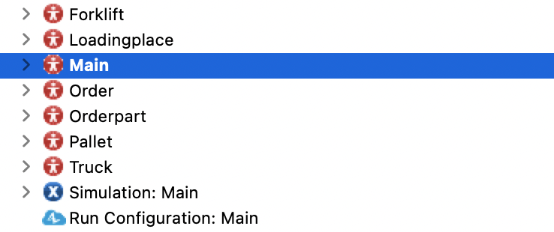

1. *Дерево элементов модели. Источник: составлено автором*

Стоит также отметить, что отдельные агенты имеют собственные параметры, например, агент Orderpart обладает параметром Type (Тип). Этот параметр нужен для обозначения того, что в одном заказе могут быть материалы одной из 7 групп, указанных выше в данной главе. Для агента Pallet были заданы параметры Type и Colour, чтобы отличать материалы семи групп между собой. Так, каждая паллета из определенной группы имеет цвета данной группы (цвета показаны на рисунке 4). Также стоит заметить, что всякий прибывающий на склад грузовик имеет параметр Capacity (Вместимость), который равняется 26 паллетам.

Используя средства палитры «Разметка пространства», была воссоздана модель склада компании «ЛенСпецСму» (показана на рисунке 8). Пути движения погрузчиков и паллет на них отображены посредством элемента «Путь». Данные пути соединяют различные зоны склада, а именно: зону хранения, зону комплектации заказа с зоной отгрузки. Точки пересечения маршрутов обозначены квадратными узлами. Для проведения имитационного процесса комплектации склада, были созданы 7 стеллажных систем (RackSystems) вследствие того, что при новом принципе размещения склад разделен на 7 зон. Каждый блок стеллажной системы имеет свою зону хранения, включающую набор стеллажей и проходы между ними.

### Построение событийной части модели

**Построение модели, какой она должна быть**

После определения основных составляющих модели, нужно добавить в нее 2 процессные диаграммы. Одна из них отвечает за имитацию процесса формирования заказа по умолчанию, с которым затем будут работать агенты модели; вторая диаграмма нужна для отображения хода размещения материалов на хранение и комплектации заказа. Диаграммы созданы посредством объектов «Библиотеки моделирования процессов».

Диаграмма формирования заказа по умолчанию представлена на рисунке 21:

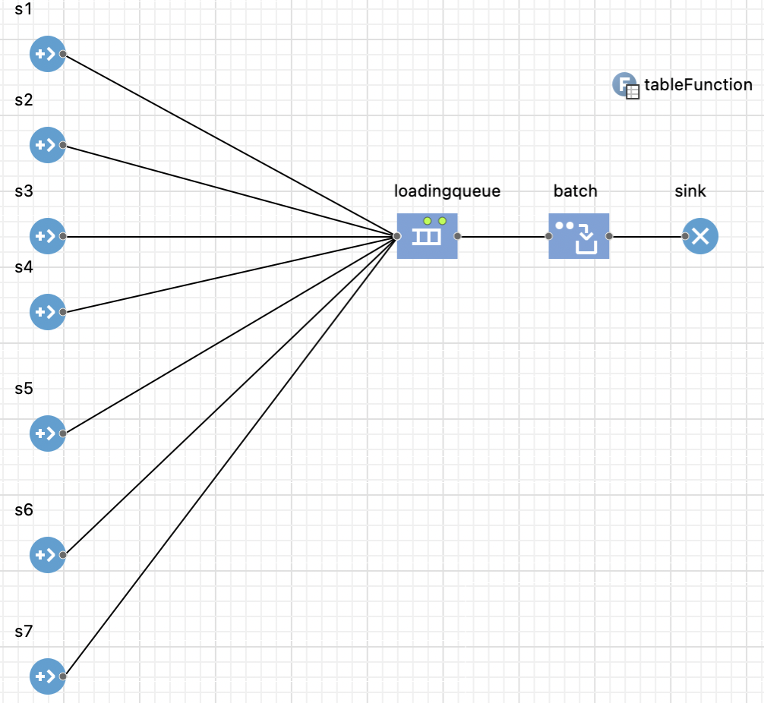

1. *Диаграмма формирования стандартного заказа. Источник: составлено автором*

Блоки s1-s7 типа «Source» в данную модель вводят агент Orderpart. В параметрах для каждого блока задана интенсивность прибытия данных агентов. Эти сведения соответствуют средненедельному количеству паллет, отгруженных из каждой из 7 зон и была получена за счет обработки данных товаропотоков. Агенты Orderpart образуют партию материалов Order, в которой совокупное количество агентов не превышает 26 единиц. Вероятность вхождения паллеты из определенной зоны в заказ вводится табличной функцией tableFunction. Аргументы этой функции связываются с паллетами из определенной зоны. Значения данной функции заданы в виде доли количества обращений к паллетам из определенной зоны от суммарного числа обращения к основной зоне хранения.

Диаграмма размещения материалов на хранение и комплектацию заказа представлена на рисунке 22:

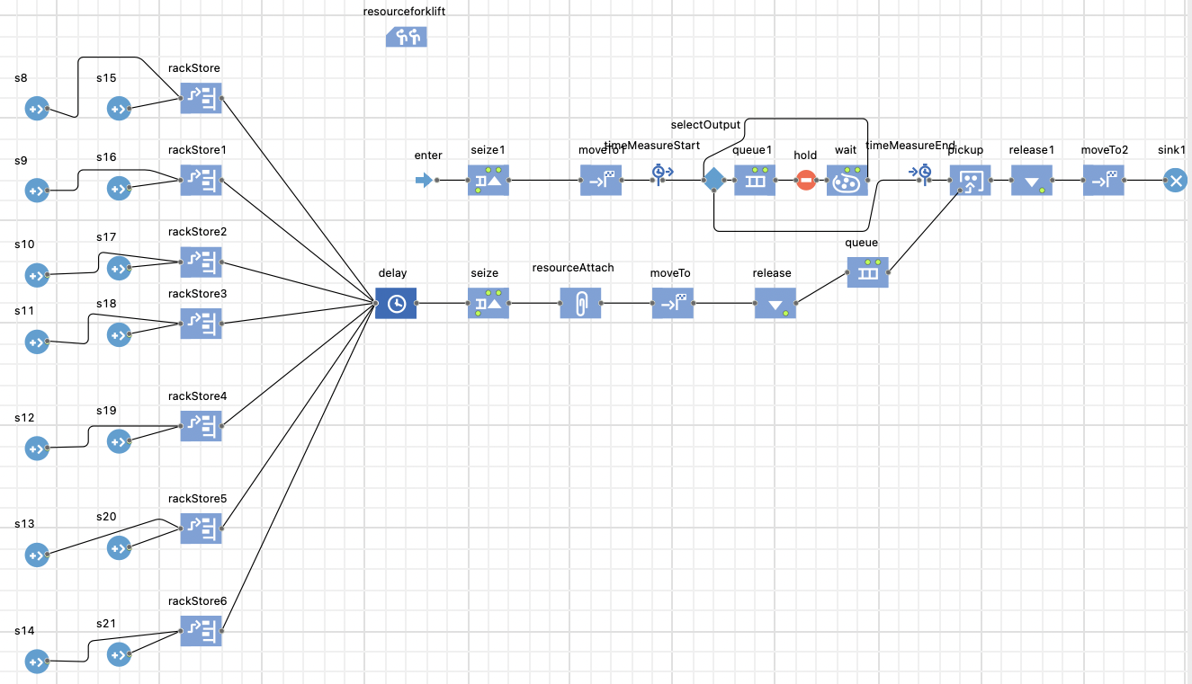

1. *Диаграмма размещения материалов на хранение и комплектацию заказа. Источник: составлено автором*

Перед выполнением отбора материалов, необходимо поместить ее храниться в подходящие ячейки. Посредством блоков s15-s21 в модели задается агент Pallet. В свойствах каждого блока обозначено максимальное поступлений агентов Pallet в определенный блок. Данные числа соответствуют предельно возможному количеству паллето-мест в каждой из 7 выделенных зон. Также указано, что агенты Pallet прибывают из основной зоны хранения. С помощью блоков RackStore-Rackstore8 паллеты размещаются на хранение в 1 из семи зон. Блок Delay на время задерживает продвижение паллет в предназначенных для данной задачи ячейках до того, пока не потребуется извлечь их для выполнения заказа подрядчика.

Когда заказ поступает от подрядчика на склад, нужно отобрать необходимые паллеты. Данное действие выполняется с помощью вилочных погрузчиков. В рамках рассматриваемой модели агенты Forklift (Погрузчик) расположены в блоке resourceforklift. Количество агентов в модели равняется 10, что соответствует числу погрузчиков на складе в действительности. Комплектация заказа в компании «ЛенСпецСму» устроена таким образом, что каждый погрузчик загружает паллетами один определенный грузовик, пока последний не будет полностью загружен, то есть пока количество паллет в нем не будет равно 26. После завершения данной операции, погрузчик назначается на погрузку следующего грузовика. Блок Seize захватывает свободный погрузчик (агента Forklift) из источника ресурсов, а посредством блоков resourceAttach и moveTо определенный погрузчик приписывается к загрузке определенного грузовика. После окончания комплектации заказа агент Forklift освобождается от операций и возвращается на базу, то есть в источник ресурсов (resourceforklift). Данный источник находится на схеме склада там, где расположена зона стоянки свободных погрузчиков, узел nodeforklift.

Если в ходе процесса погрузки в жизни погрузчик завозит каждую паллету непосредственно внутрь грузовика, то в модели программы AnyLogic такой процесс повторить невозможно, а потому был введен дополнительный блок Queue. Этот блок создает некоторое пространство виртуального характера, которое нужно для сбора доставляемых погрузчиками паллет до их перемещения в грузовик. В рамках модели грузовик загружается моментально блоком pickup, если количество паллет становится равным 26.

Рассмотрим процесс прибытия автотранспорта на склад. Агент Truck (Грузовик) вводится в систему модели посредством блока Enter. Стоит заметить, что грузовики приезжают из любой условной точки в Санкт-Петербурге, которой соответствует узел spb. Затем идет закрепление грузовика за определенным погрузочным местом и соединить его с выбранным для обслуживания вилочным погрузчиком. Для этой цели в модель был введен блок seize1 вместе с Java-кодом. Когда максимальная вместимость грузовика достигается, автотранспорт отправляется со склада и направляется обратно в город, в точку нахождения заказчиков. Блоки release1 и moveTo2 отвечают за выполнение данных задач.

Важно отметить, что на складе практикуется одновременное выполнение 2 процессов: комплектация заказа и пополнение склада материалами. В программной среде нет возможности запуска параллельной работы двух вышеуказанных процессов. Следовательно, для реализации в рамках модели одновременного выполнения 2 процессов, в модель были добавлены блоки queue2 и hold. Эти блоки дают возможность останавливать складские процессы с целью пополнения пустых ячеек новыми паллетами; это нужно для того, чтобы наладить бесперебойную комплектацию заказов, так как ни один заказ невозможно будет собрать, если нужные паллеты будут отсутствовать в ячейках.

Процесс комплектации заказа в ходе реальных бизнес-процессов на складе закончен только, если заказу присвоен статус «выдано». В рассматриваемой модели продолжительность комплектации заказа равняется временному промежутку, который начинается с момента прибытия грузовика на склад и завершается моментом его отправки со склада. Следовательно, для того чтобы измерить длительность процесса комплектации заказа, включающего 26 паллет по умолчанию, в модели добавлены блоки TimeMeasureStart и TimeMeasureEnd. Данные блоки расположены на процессной диаграмме, которая отображает потоки движения грузовиков. Блок Sink нужен для уничтожения агентов модели на конечном этапе.

**Построение модели, какой она является сейчас**

Как было упомянуто в первой главе данной работы, на данный момент на складе компании «ЛенСпецСму» упорядоченное размещение продукции не применяется. В складском помещении поступающие на хранение материалы размещаются по принципу ближайшей свободной ячейки. Следовательно, имитационная модель размещения материалов на хранение и комплектацию заказа имеет отличия от условно идеальной модели, упомянутой в предыдущем параграфе.

В данной модели подразумевается, что материалы на складе имеют отличия по объемам отгрузок, частоте обращения и устойчивости спроса несмотря на то, была ли проведена классификация материалов по критериям, указанным ранее. Следовательно, в модели, отображающей существующие процессы, существует те же семь групп материалов: AY, BY, ВХ, AZ, BZ, СХ и CY.

Как и ранее, заказ по умолчанию может включать в себя материалы из любой из 7 групп. Тем самым, диаграмма формирования стандартного заказа тождественна процессу формирования заказа в модели, какой она должна быть (рисунок 21).

Для описания случая размещения материалов на хранение и комплектацию заказа, в модель были внесены правки (рисунок 23). Стеллажи сейчас на складе не применяются в таком виде, как в идеальной модели, а потому они были убраны из рассмотрения Агент, имитирующий паллеты, Pallet, получил дополнительный параметр, связанный с позицией, уровнем и рядом – asisposition. Это изменение связано с тем, что больше зон хранения паллет не существует, а потому необходимо и единственно возможно определять ее местоположение с помощью ее позиции, уровня и ряда. Блоки типа Split были добавлены по той же причине. Стоит отметить, что в реалистичной модели наличествуют и некоторые проблемы в случае дозагрузки склада. Так, вследствие принципа ближайшей свободной ячейки, в пустую ячейку может быть помещен любой строительный материал, то есть некогда в ячейке определенного материала группы ВХ может быть помещен материал группы СХ. Данный вопрос был разрешен посредством более сложного кода, который позволяет сбрасывать информацию о том, что хранилось в ячейке до того.

Линии процессов, имитирующие потоки прибытия, загрузки и отправления транспорта и закрепления погрузчика за определенным грузовиком не подверглись значительным изменениям. При этом блоки queue1 и hold, которые останавливали выполнение складских процессов и выполняли дозагрузку склада были убраны из модели. В реалистичной версии модели вышеупомянутые процессы осуществляются посредством блока Release.

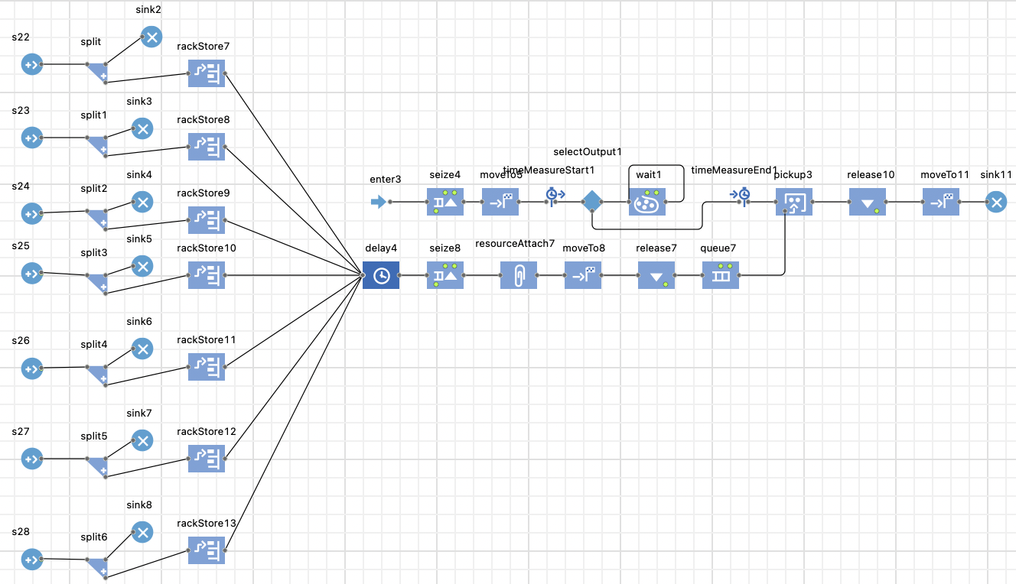

1. *Диаграмма размещения материалов на хранение и комплектацию заказа в настоящее время. Источник: составлено автором*

### Выполнение эксперимента

После подготовки схем моделей работы склада для случаев, как должно быть и как есть на данный момент, а также задания нужных параметров для правильной работы моделей, следует провести эксперимент по измерению времени работы 2 схем. В программе AnyLogic существуют следующие виды экспериментов (они же виды запусков моделей):

1. Простой эксперимент;
2. Анализ чувствительности;
3. Варьирование параметров;
4. Оптимизация;
5. Нестандартный эксперимент;
6. Сравнение прогонов.

Каждый вид эксперимента предназначен для разного типа задач моделирования, например, оптимизация нужна для поиска значений параметра моделей, который позволяют достичь наилучших итогов моделирования. В ходе проведения анализа чувствительности ЛПР изменяет значения одного из показателей и делает вывод, каким образом результаты моделирования зависят от данных изменений.

В данной работе нет потребности как-либо изменять заранее заданные параметры. Следовательно, осуществление простого эксперимента наиболее предпочтителен, так как в ходе него параметры изменениям не подлежат.

Перед проведением и в ходе эксперимента стоит учесть программные ограничения AnyLogic 8.7.2. Так, максимально доступное число динамически создаваемых агентов не может быть больше 50000. В моделях, которые описываются в данной работе, в ходе экспериментов динамически создаваемыми агентами являются заказы (Orders), так как они вновь создаются каждый раз с разным наполнением и грузовики (Trucks) вследствие того, что они вызываются на склад фактом формирования заказа по умолчанию. Количество остальных агентов в модели не изменяется и ограничено заданными параметрами: количеством техники и вместимостью стеллажей для погрузчиков и числа паллет на складе соответственно. Следовательно, эксперименты с обеими схемами модели автоматически останавливаются при достижении программного ограничения.

### Объяснение результатов эксперимента

По итогам проведения эксперимента, были собраны данные касательно распределения времени работы комплектовщика при сборке заказа по умолчанию (26 паллет) в 2 случаях: существующем ходе дел (когда на складе не применяется упорядоченное хранение материалов) и в идеальной ситуации. Результаты представлены в таблице 7.

1. сравнение показателей 2 моделей

|  |  |  |
| --- | --- | --- |
| Показатели | Существующая модель | Идеальная модель |
| Минимальное время, мин. | 45,194 | 41,627 |
| Максимальное время, мин. | 75,437 | 58,249 |
| Среднее время, мин. | 60,3155 | 49,938 |
| Дисперсия | 6,125 | 4,452 |

Источник: составлено автором

Из данных в таблице видно, что при упорядоченном хранении по зонам время комплектации заказа по умолчанию сокращается в среднем на около 11 минут. Наибольшее время выполнения процесса в условиях идеальной модели составляет немногим менее часа, в то время как в рамках существующей модели комплектовщику может понадобиться до 75 минут времени на выполнение своих обязанностей.

Сведения о разнице в количестве собранных заказов за определенный промежуток времени представлены на рисунке 24:

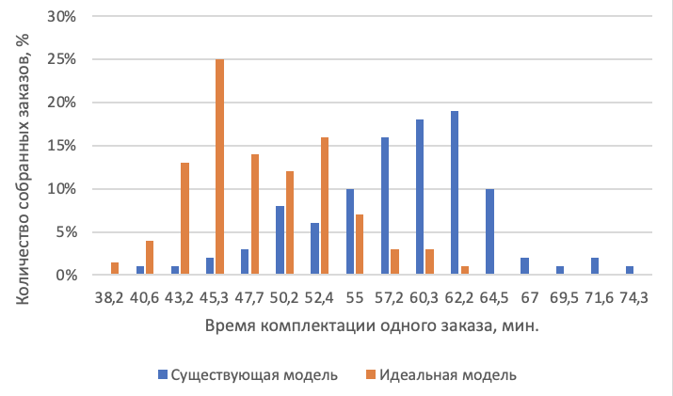

1. *График количества собранных заказов за определенное время. Источник: составлено автором*

Согласно данным на графике, при существующем ходе дел (без упорядоченного хранения материалов на складе) около 70% заказов собирается в течение часа и более. При использовании же упорядоченного хранения, около 86% может быть собрано в промежутке от 38 до около 52 минут. Следовательно, при использовании идеальной модели складирования возможно достичь повышения доли собранных заказов по умолчанию за время, меньше 1 часа, примерно в три раза.

Такие результаты наглядно показывают, что упорядоченное хранение на складе компании «ЛенСпецСму» имеет достаточно высокий потенциал, а также то, что данный вид хранения можно рекомендовать компании для скорейшего внедрения.

## Действия по введению изменений, оценка выгод и затрат

Для выполнения перехода к новой модели складирования, основанной на упорядоченном хранении материалов, может потребоваться от 1 до 2 месяцев. В течение данного периода необходимо будет внести изменения в работу программы Oracle Warehouse Management Cloud (OWMC), которая, как говорилось ранее в данной работе, не позволяет на сегодняшний день упорядоченно размещать материалы. Следовательно, данный вопрос должен быть направлен на рассмотрение и решение отделу информационных технологий. В первую очередь, следует задать в системе принадлежность ячеек к определенным зонам. Далее, необходимо наладить не просто определение свойств поступающих материалов по шрихкоду, что уже работает и сейчас, но и настроить определение зоны хранения на складе посредством штрихкода. В долгосрочной перспективе в систему складского управления должно быть добавлено автоматическое проведение АВС и XYZ-анализов согласно заданным критериям. Касательно физических изменений на складе, то тут следует сказать о том, что работникам придется переместить запасы имеющихся материалов, исходя из новых принципов размещения продукции.

Ожидаемым преимуществом введения новой системы складирования является весьма низкое количество финансовых затрат на ее внедрение. Компании не нужно будет тратить значительное количество инвестиций для адаптации идеальной модели, полученной в данной работе: переделка складской программы не требует серьезных финансовых вложений, а существующих сотрудников не нужно переобучать. Однако, нововведения потребуют временных затрат, связанных с адаптацией системы складского управления сотрудниками информационного отдела, а также для адаптации нынешних работников склада и его управляющего персонала. Затраты на внедрение новой модели представлены в таблице 8:

1. Затраты на внедрение новой модели

|  |  |
| --- | --- |
| Виды затрат | Количество затрат |
| Финансовые | Незначительные |
| Временные | 1-2 месяца |
| Технологические | Изменение алгоритмов OWMC |
| Связанные с персоналом | Адаптация к новой модели |

Источник: составлено автором

Предложенная модель организации складской деятельности может повысить эффективность работы склада, следовательно, укрепить конкурентное положение компании «ЛенСпецСму» и ГК в целом. Так, модель может поспособствовать повышению ключевых показателей деятельности, а именно: снижение затрат, связанных с ведением складской деятельности, а также повышение оперативности работы склада. Касательно логистических затрат, ограниченное число паллето-мест, которое предназначено для хранения материалов определенной группы, позволяет снизить расходы на содержание избыточных товарных запасов. Зонирование поможет достичь сокращения затрат в ходе выполнения процессов хранения материалов и сборки заказов. Также следует отметить, что новая схема работы склада позволит сократить время работы комплектовщика вследствие того, что физических перемещений для поиска материалов будет заметно меньше. В итоге, данное положение дел приведет к более быстрой отгрузке собранных заказов.

## Выводы

Для того, чтобы решить проблему неупорядоченного хранения материалов на складском помещении компании «ЛенСпецСму» в данной главе были проведены АВС и XYZ-анализы по данным отгруженных материалов и частоте обращения каждого вида строительного материала за декабрь 2020 года. Объектами анализа являются единицы складского учета. Входе проведения АВС-анализа были использованы факторы, которые отличают каждую номенклатурную позицию материалов, натуральный товарооборот и количество заказов (частота обращения) материалов, которые были перемножены в ходе выполнения мультипликационного критерия. XYZ-анализу понадобился лишь натуральный товарооборот, этот же анализ потребовал и установления границ групп посредством метода касательных. Совмещение итоговых значений 2 анализов дает возможность выделить 7 групп, которые отличаются между собой по объему отгрузок, частоте обращения и устойчивости спроса. По данным 7 группам была составлена таблица с основной информацией касательно вопросов управления материалами каждой группы. Эти же группы, в свою очередь, попадают в так называемые горячие, теплые и холодные зоны хранения. Материалы в горячей зоне отличаются большим товарооборотом и частыми отгрузками, а потому их следует размещать как можно ближе к зоне отгрузки. Материалы холодной зоны должны управляться и размещаться согласно полностью противоположным принципам, теплая же зона обладает средними значениями, а потому и материалы теплой зоны должны управляться и размещаться компромиссно. В конце данной главы проверяется эффективность предложенных решений с помощью имитационного моделирования в программе AnyLogic. После проверки приводятся преимущества и затраты на внедрение новой модели складского управления.

# Заключение

В процессе выполнения работы по теме «Совершенствование системы складских операций для обеспечения строительных площадок группы компаний «Эталон» были выполнены все запланированные задачи.

На данный момент складская деятельность в компании «ЛенСпецСму», обеспечивающей строительными материалами возводящиеся объекты ГК «Эталон ЛенСпецСму», молода. На сегодняшний день, в складских операциях отсутствует упорядоченное хранение материалов в зоне хранения на складе из-за стихийного образования складской деятельности. Данное обстоятельство приводит к следующим последствиям:

* Повышенные временные и экономические издержки на выполнение складских операций;
* Нарушение сроков поставки материалов на строительные объекты;
* Повышение вероятности потери ценных для компании партнеров.

В работе были рассмотрены 5 методов размещения материалов в зоне хранения на складе. Из проанализированных методов наиболее подходящим методом оказался совмещенный ABC-XYZ анализ, потому что данный метод обладает следующими достоинствами:

* Простота применения;
* Возможность легкой автоматизации проведения анализа;
* Оценка по 2 критериям;
* Повышенная релевантность анализа;
* Получение оптимальных распределений по группам.

Далее, в 3 главе, были проведены расчеты согласно совмещенному анализу. Данный анализ позволил определить 7 групп материалов, отличающихся друг от друга по объему отгрузок, частоте обращения и стабильности спроса. Также были установлены горячая, теплая и холодная зоны.

Также для каждого материала было рассчитано количество паллето-мест для определения нормы запасов каждой номенклатурной позиции.

После этого полученные решения были проверены на эффективность и соответствие задачам работы. Для этого было применено имитационное моделирование в среде AnyLogic. В ходе имитационного моделирования было создано три схемы рабочих процессов с необходимыми параметрами.

В конце был проведен эксперимент по сравнению времени работы схем рабочих процессов при существующем положении дел на складе и условно идеальной модели. По выполнении эксперимента выяснилось, что модель с упорядоченным хранением показывает заметное сокращение временных издержек: 86% заказов может быть собрано за 38-52 минуты, в то время как при существующей модели на 70% заказов требуется потратить от часа и более времени.

Следует отметить, что новые принципы размещения материалов на складе могут потенциально обеспечить компанию «ЛенСпецСму» значительными преимуществами. Так, новая система сможет дать возможность для снижения затрат на складскую деятельность и повышение общей оперативности работы склада. Также стоит отметить и то, что расходы на содержание лишних запасов тоже могут сократиться, как и время работы комплектовщиков.

Важным моментом для компании является и то, что возможное внедрение новой системы хранения строительных материалов не потребует значительных финансовых затрат. Основные затраты будут временными и на адаптацию. Связаны они будут с работой сотрудников информационного отдела по внедрению новых принципов в OWMC, а также с адаптацией работников склада и управляющего персонала к новым условиям работы. Времени на полный переход к новой, включающей в себя упорядоченное хранение материалов, модели ориентировочно потребуется около 1-2 месяцев.

В целом, найденные решения и разработанные рекомендации позволят заметно сократить время и затраты на сборку заказов и повысит уровень удовлетворенности заказчиков на строительных объектах ГК «Эталон ЛенСпецСму». Также полученное решение проблемы снизит претензии компании, занимающейся автомобильными перевозками.

# Список использованной литературы

Годовой отчет компании «Эталон» [Электронный ресурс] // Официальный сайт ГК «Эталон». – Режим доступа: <https://www.etalongroup.ru/upload/iblock/29f/Etalon_2019_AR_rus.pdf> (дата обращения: 05.02.2021).

Пресс-центр ГК «Эталон» [Электронный ресурс] // Официальный сайт ГК «Эталон». – Режим доступа: <https://www.etalongroup.ru/press-center/gruppa-etalon-developer-goda-/> (дата обращения: 05.02.2021).

Котировки компании «Эталон» [Электронный ресурс] // Сайт BCS Express. – Режим доступа: <https://bcs-express.ru/kotirovki-i-grafiki/etln> (дата обращения: 05.02.2021).

S&P снизило рейтинги «Эталон ЛенСпецСму» и «Лидер-Инвеста» [Электронный ресурс] // Сайт Finversia – Режим доступа: https://www.finversia.ru/news/markets/s-p-snizilo-reitingi-etalon-lenspetssmu-i-lider-investa-76521(дата обращения: 05.02.2021).

S&P снизило рейтинги «Эталон ЛенСпецСму» и «Лидер-Инвеста» lj «В- » [Электронный ресурс] // Сайт Прайм. – Режим доступа: (дата обращения: 05.02.2021).

Реализованные объекты [Электронный ресурс] // Официальный сайт ГК «Эталон». – Режим доступа: <https://lenspecsmu.ru/objects/spb/release/> (дата обращения: 05.02.2021).

Предпроектная документация [Электронный ресурс] // Сайт СтройЭксперт. – Режим доступа: <https://stroy-ek.ru/article/predproektnaya-dokumentatsiya/> (дата обращения: 05.02.2021).

Полный список документов для получения разрешения на строительство [Электронный ресурс] // Сайт Pravo812. – Режим доступа: <https://pravo812.ru/useful/1432-spisok-dokumentov-dlya-polucheniya-razresheniya-na-stroitelstvo.html#2> (дата обращения: 05.02.2021).

Как вводится в эксплуатацию жилой дом – документы, порядок ввода [Электронный ресурс] // Сайт «Юридическая База Знаний». – Режим доступа: <https://pravbaza.ru/stroitelstvo-i-oformlenie/vvod-zhilogo-doma-v-ehkspluataciyu#i-3> (дата обращения: 08.02.2021).

Пошаговая инструкция ввода в эксплуатацию многоквартирного дома ввода [Электронный ресурс] // Сайт ООО «Комфорт». – Режим доступа: <https://www.комфорт-с.рф/nalogi/kak-vvesti-chastnyj-zhiloj-dom-v-ekspluatatsiyu-v-2021-godu.html> (дата обращения: 08.02.2021).

Счета эксроу: что нужно знать покупателю квартиры в новостройке [Электронный ресурс] // РБК. – Режим доступа: <https://realty.rbc.ru/news/5caae41f9a79479fb7af9d10> (дата обращения: 08.02.2021).

Инфляция в России стала самой высокой за 4 года [Электронный ресурс] // Ведомости. – Режим доступа: <https://www.vedomosti.ru/economics/news/2021/01/12/853807-inflyatsiya-v-rossii-v-2020-godu-stala-samoi-visokoi-za-poslednie-chetire-goda> (дата обращения: 08.02.2021).

Ключевая ставка Банка России [Электронный ресурс] // Сайт Банка России. – Режим доступа: <https://www.cbr.ru/hd_base/KeyRate/> (дата обращения: 08.02.2021).

Банк России сохранил ключевую ставку на уровне 4,25% третий раз подряд [Электронный ресурс] // Ведомости. – Режим доступа: <https://www.vedomosti.ru/finance/articles/2020/12/18/851540-bank-rossii-sohranil-klyuchevuyu-stavku-na-urovne-425-tretii-raz-podryad> (дата обращения: 08.02.2021).

Ипотека без первого взноса [Электронный ресурс] // Сайт Выберу. – Режим доступа: <https://www.vbr.ru/banki/ipoteka/bez_pervonachalnogo_vznosa/> (дата обращения: 08.02.2021).

Росстат оценил масштаб снижения реальных располагаемых доходов россиян новостройке [Электронный ресурс] // РБК. – Режим доступа: <https://www.rbc.ru/economics/28/01/2021/60129a749a7947cf1ca85d53> (дата обращения: 08.02.2021).

Минтруд сообщил о 2,7 млн безработных в России [Электронный ресурс] // Ведомости. – Режим доступа: <https://www.vedomosti.ru/society/news/2021/01/15/854258-mintrud-soobschil-o-27-mln-bezrabotnih-v-rossii> (дата обращения: 08.02.2021).

Население России впервые за 15 лет снизилось более чем на 500000 человек [Электронный ресурс] // Ведомости. – Режим доступа: <https://www.vedomosti.ru/society/news/2021/01/28/855817-naselenie-rossii-vpervie-za-15-let-snizilos-bolee-chem-na-500-000-chelovek> (дата обращения: 08.02.2021).

В МВД РФ заявили о росте числа новых граждан России [Электронный ресурс] // Regnum. – Режим доступа: <https://regnum.ru/news/society/3157256.html> (дата обращения: 08.02.2021).

Строительный рынок ждет большой BIM-БУМ [Электронный ресурс] // Сайт «Новый Проспект». – Режим доступа: <https://newprospect.ru/news/articles/stroitelnyy-rynok-zhdet-bolshoy-bim-bum/> (дата обращения: 08.02.2021).

Кто под маской? Как перестроится бизнес после снятия ограничений? [Электронный ресурс] // «Фонтанка». – Режим доступа: <https://www.fontanka.ru/2020/06/10/69298786/> (12.02.2021).

Рынок недвижимости никогда не будет прежним: COVID-19 все изменил [Электронный ресурс] // «Деловой Петербург». – Режим доступа: <https://www.dp.ru/a/2021/01/11/Rinok_nedvizhimosti_bolshe> (дата обращения: 12.02. 2021).

В топ-10 застройщиков Петербурга произошли изменения новостройке [Электронный ресурс] // РБК. – Режим доступа: <https://www.rbc.ru/spb_sz/13/01/2021/5ffea4a69a7947bcbc54c65c> (дата обращения: 04.04.2021).

В Петербурге рекордно выросла общая смертность населения изменил [Электронный ресурс] // РБК. – Режим доступа: <https://www.rbc.ru/spb_sz/19/01/2021/60067e539a7947853291ba08> (дата обращения: 12.02.2021).

Мониторинг демографических процессов в Санкт-Петербурге: 3-й квартал 2020 года [Электронный ресурс] // Сайт Комитета по информации и связи Санкт-Петербурга. – Режим доступа: <https://www.gov.spb.ru/static/writable/documents/2021/01/22/ЭА_Мониторинг_демографических_процессов_3кв20.pdf> (дата обращения: 12.02.2021).

Строительство метрополитена [Электронный ресурс] // Сайт Комитета по развитию транспортной инфраструктуры Санкт-Петербурга. – Режим доступа: <http://krti.gov.spb.ru/stroitelstvo-metropolitena/> (дата обращения: 12.02.2021).

Тендеры [Электронный ресурс] // Официальный сайт ГК «Эталон». – Режим доступа: <https://www.etalongroup.ru/tenders/> (дата обращения: 14.02.2021).

Торги [Электронный ресурс] // Сайт Сбис Торги. – Режим доступа: <https://sbis.ru/tenders?p=tenders> (дата обращения: 14.02.2021)

Фразелли, Э. Мировые стандарты складской логистики / Э. Фразели. – 2-е изд. – М.: Альпина Паблишер, 2013.– 97 с.

Коробков, Е.В. Процесс комплектования заказов на складе. Обзор [Электронный ресурс] / Е.В. Коробков // Наука и образование: научное издание МГТУ им. НЭ Баумана. – 2016. – №3. – Режим доступа: <http://cyberleninka.ru/> (дата обращения: 16.02.2021).

Морковина С.С., Фурсова С.В. АВС-анализа как инструмент оперативного планирования основной деятельности организаций / С.С. Морковина, С.В. Фурсова // Киберленинка. – 2012. – С. 1-8. [Электронный ресурс]. Режим доступа: <https://cyberleninka.ru/article/n/avs-analiz-kak-instrument-operativnogo-planirovaniya-osnovnoy-deyatelnosti-organizatsiy/viewer>.

О.Л. Сапун, М.М. Кондровская Методика использования электронных таблиц MS Excel для решения логистических задач / О.Л. Сапун, М.М. Кондровская // Белорусский государственный агарный технический университет. – 2020. – С. 168-178. [Эдектронный ресурс]. Режим доступа: <https://elib.bsu.by/bitstream/123456789/249846/1/168-178.pdf>.

Езепов Д. Техника проведения XYZ–анализа [Электронный ресурс] // Информационный портал «Cfin.ru». – 2014. – [Электронный ресурс]. Режим доступа: <https://www.cfin.ru/management/manufact/abc.shtml> (дата оьращения: 24.02.2021).

Езепов Д. Техника проведения XYZ–анализа [Электронный ресурс] // Информационный портал «Statanalyz.Info». – 2014. – [Электронный ресурс]. Режим доступа: : <http://statanaliz.info/>.

Баринова, Е.К. Совершенствование процедуры хранения товаров на складах временного хранения / Е.К. Баринова // Белорусский национальный технический университет. –2014. – С. 1-3. Режим доступа: <https://rep.bntu.by/bitstream/handle/data/44382/Sovershenstvovanie_procedury_hraneniya_tovarov_na_skladah_vremennogo_hraneniya.pdf?sequence=1>

Иванов, А.И. Проектирование склада / А.И. Иванов // Журнал «Складские технологии». – 2010. – № 4. – 50 с.

Методы имитационного моделирования / А.Г. Белов и др. // Киберленинка. – 2016. – С. 1-3. [Электронный ресурс]. Режим доступа: https://cyberleninka.ru/article/n/metody- imitatsionnogo-modelirovaniya/viewer.

Методика применения ABC/XYZ-анализа для целей управления запасами в ERP-системе предприятия / О.В. Жуков и др.// Киберленинка. – 2017. – С. 2-7. [Электронный ресурс]. Режим доступа: <https://cyberleninka.ru/article/n/metodika-primeneniya-abc-xyz-analiza-dlya-tseley-upravleniya-zapasami-v-erp-sisteme-predpriyatiya>.

Тринкер А.Б. От минус 40 до плюс 50 градусов Цельсия / А.Б. Тринкер// Журнал «Технологии бетонов– 2012.– С. 1-4.

Расчет параметров зимнего бетонирования при возведении монолитных многоэтажных зданий /А.Ю. Юргайтис и др. // «Научно-технический журнал». – 2017. – С. 10-14.

Modern Warehouse Management for the New Fulfillment Economy [Электронный ресурс] // Сайт Oracle. – Режим доступа: <https://www.oracle.com/us/assets/warehouse-mgmt-cloud-infographic-3590312.pdf>.

An Overwiev of Warehouse Optimization / J, Karasek // Research Gate – 2013 – P. 2-4. [Online]. Available: <https://www.researchgate.net/publication/260742754_An_Overview_of_Warehouse_Optimization/link/00b495321a11593d60000000/download>.

R. D. Koster, T. Le-Duc, and K. J. Roodbergen, “Design and control of warehouse order picking: A literature review,” European Journal of Operational Research, vol. 182, no. 2, pp. 481–501, 2007. [Online]. Available: http://www.sciencedirect.com/science/article/ pii/S0377221706006473.

Improved storage in a book warehouse / H. Rujiter // Wolters-Noordhoff. – ­2007. – P. 13-14. [Online] Available: <https://essay.utwente.nl/58067/1/scriptie_H_de_Ruijter.pdf>.

The cube per order index slotting strategy, how bad can it be? / P.C. Schuur //Department of Industrial Engineering and Business Information Systems, University of Twente, Enschede, the Netherlands. – 2003. – P.1-4. [Online] Available: <https://www.mhi.org/downloads/learning/cicmhe/colloquium/2014/24-Schuur%20paper.pdf>.

Re-slotting to reduce warehouse operating expense / C. Petersen, G. Aase //Decision Science Institute. – 2003. – P. 3-6. [Online] Available: <https://decisionsciences.org/wp-content/uploads/2017/11/p1162653.pdf>.

The A.B.C Method of Inventory Control System: Advantages and Disadvantages/ S. Chand // Your Article Library. – 2016. – P. 1-3. [Online] Available: <https://www.yourarticlelibrary.com/inventory-control/the-a-b-c-method-of-inventory-control-system-advantages-and-disadvantages/26150>.

XYZ Analyzis for Inventory Management – Case Study of Steel Plant /Y. Kumar Kumar // International Journal for Research in Applied Science and Engineering Technology. – 2017. – P. 3-8. [Online]. Available: <https://pdfs.semanticscholar.org/f987/3c6ab172ac6ad7beefcfc5e39b6bc2cac172.pdf?_ga=2.182322983.1260386649.1613646191-361452482.1613646191>.

Richards G. Warehouse Management: a complete guide to improving efficiency and minimizing costs in the modern warehouse / G. Richards The Chartered Institute of Logistics and Transportation – 3rd ed. –Kogan Page – 701 p.

# Приложения

## Приложение 1. Список строящихся ЖК

|  |  |  |
| --- | --- | --- |
| Название ЖК | Местоположение | Срок сдачи |
| DOMINO | Белоостровская ул., 28 | 4 квартал 2022 |
| Квартал Che | Черниговская ул., 15, лит.В | 2 квартал 2023 |
| «Московские Ворота II» | Малая Митрофаньевская ул., уч. 46 | Этап 1: 4 квартал 2022; этап 2: 2 квартал 2023 |
| Галактика Pro | ул. Красуцкого, уч. 23, 25 | 4 квартал 2021 |
| «Петровская Доминанта» | Петровская коса, 7/2 | 4 квартал 2021 |
| Квартал «Галактика» | Парфёновская ул., 7/1, Измайловский бульвар, уч. 3, 4 | Корпус 4.7 – сдан; корпус 9.3 – 4 квартал 2022; корпус 9.1 – 1 квартал 2023 |
| «Эталон на Неве» | пр. Обуховской Обороны, 70/2, лит. Е | Этап 2 – 1 квартал 2021; этап 1 – 1 квартал 2022 |

## Приложение 2. Документы для предпроектной подготовки

1. Ведомости и протоколы инженерно-изыскательных работ;
2. Техническо-экономическое обоснование строительства;
3. Определение основных технических решений;
4. Исследование участка для определения возможности проведения на нем строительных работ и составление генплана объекта;
5. Техническое задание;
6. Смета на проведение строительных работ.

## Приложение 3. Пакет разрешительных документов

1. Довереннность, если обращается представитель застройщика;
2. Паспорт застройщика или юридические реквизиты;
3. Документы на земельный участок, если данных о нем нет в базе Единого Государственного Реестра Недвижимости (ЕГРН);
4. Градостроительный план земельного участка (ГПЗУ) и схема планировочной организации земельного участка (СПОЗУ);
5. Свидетельство о лицензии негосударственной экспертной компании;
6. Положительное заключение негосударственной экспертизы касательно того, что вся проектная документация отвечает стандартам и соответствует градостроительному плану;
7. Итоги инженерно-технических согласований о том, что можно возводить на участке многоквартирный дом, нет опасности проседания почвы и/или залива грунтовыми водами, повреждения инженерных узлов и т.д.;
8. Разрешение на отклонение от предельно допустимых параметров строительства, например, увеличение площади объекта, отступ от фасада соседних зданий, заход на муниципальную территорию и т.д.;
9. Собственно проект жилого дома;
10. Заключение договора на строительство социальных объектов (школы, детские сады, больницы и т.д.) с последующей безвозмездной передачей городским властям;
11. Другие документы по запросу.

## Приложение 4. Процесс приемки объекта

1. Обращение в бюро технической инвентаризации (БТИ) для вызова проверяющих на место;
2. Подача заявления представителям местной власти;
3. Проверка жилья по выписке ЕГРН;
4. Получение кадастрового паспорта;
5. Подача всех материалов специалисту, который занимается вопросом приемки;
6. Подача ходатайства в градостроительный отдел;
7. Подача всей полученной документации в БТИ;
8. Регистрация прав собственности.

## Приложение 5. Пример графика тендеров Производственного Блока, Санкт-Петербург

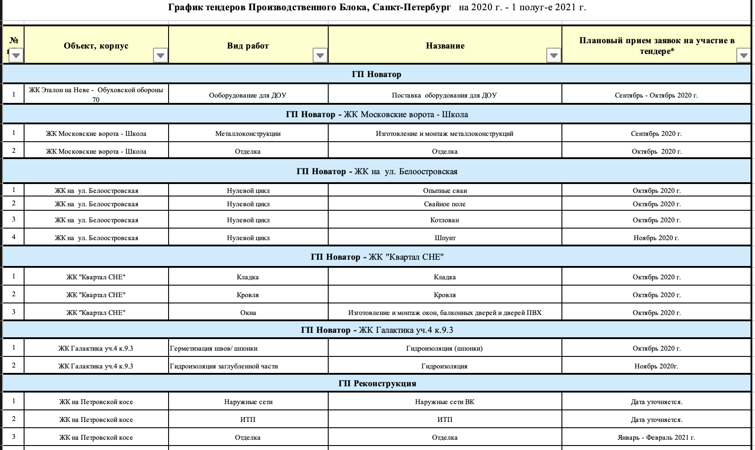

## Приложение 6. Предлагаемые материалы разных групп товаров

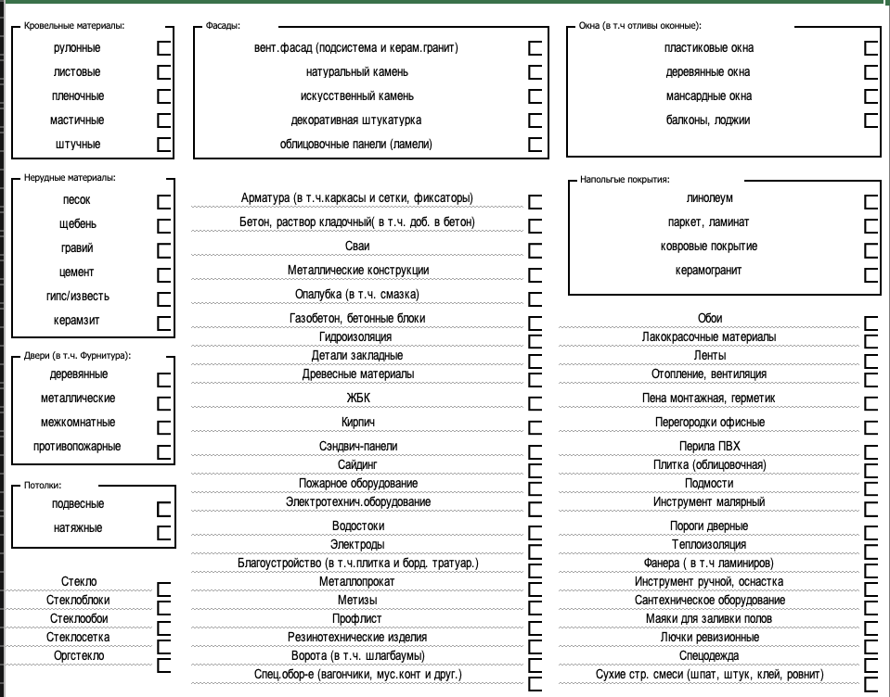

1. Годовой отчет компании «Эталон» [Электронный ресурс] // Официальный сайт ГК «Эталон». – Режим доступа: <https://www.etalongroup.ru/upload/iblock/29f/Etalon_2019_AR_rus.pdf> (дата обращения: 05.02.2021)
2. Годовой отчет компании «Эталон» [Электронный ресурс] // Официальный сайт ГК «Эталон». – Режим доступа: <https://www.etalongroup.ru/upload/iblock/29f/Etalon_2019_AR_rus.pdf> (дата обращения: 05.02.2021)
3. Годовой отчет компании «Эталон» [Электронный ресурс] // Официальный сайт ГК «Эталон». – Режим доступа: <https://www.etalongroup.ru/upload/iblock/29f/Etalon_2019_AR_rus.pdf> (дата обращения: 05.02.2021)
4. Пресс-центр ГК «Эталон» [Электронный ресурс] // Официальный сайт ГК «Эталон». – Режим доступа: <https://www.etalongroup.ru/press-center/gruppa-etalon-developer-goda-/> (дата обращения: 05.02.2021)
5. Котировки компании «Эталон» [Электронный ресурс] // Сайт BCS Express. – Режим доступа: <https://bcs-express.ru/kotirovki-i-grafiki/etln> (дата обращения: 05.02.2021)
6. S&P снизило рейтинги «Эталон ЛенСпецСму» и «Лидер-Инвеста» [Электронный ресурс] // Сайт Finversia – Режим доступа: https://www.finversia.ru/news/markets/s-p-snizilo-reitingi-etalon-lenspetssmu-i-lider-investa-76521(дата обращения: 05.02.2021)
7. S&P снизило рейтинги «Эталон ЛенСпецСму» и «Лидер-Инвеста» lj «В- » [Электронный ресурс] // Сайт Прайм. – Режим доступа: (дата обращения: 05.02.2021)

   <https://1prime.ru/Financial_market/20200605/831582200.html>
8. В топ-10 застройщиков Петербурга произошли изменения новостройке [Электронный ресурс] // РБК. – Режим доступа: <https://www.rbc.ru/spb_sz/13/01/2021/5ffea4a69a7947bcbc54c65c> (дата обращения: 04.04.2021)
9. Котировки компании «Эталон» [Электронный ресурс] // Сайт BCS Express. – Режим доступа: <https://bcs-express.ru/kotirovki-i-grafiki/etln> (дата обращения: 05.02.2021)
10. Реализованные объекты [Электронный ресурс] // Официальный сайт ГК «Эталон». – Режим доступа: <https://lenspecsmu.ru/objects/spb/release/> (дата обращения: 05.02.2021)
11. Предпроектная документация [Электронный ресурс] // Сайт СтройЭксперт. – Режим доступа: <https://stroy-ek.ru/article/predproektnaya-dokumentatsiya/> (дата обращения: 05.02.2021)
12. Полный список документов для получения разрешения на строительство [Электронный ресурс] // Сайт Pravo812. – Режим доступа: <https://pravo812.ru/useful/1432-spisok-dokumentov-dlya-polucheniya-razresheniya-na-stroitelstvo.html#2> (дата обращения: 05.02.2021)
13. Как вводится в эксплуатацию жилой дом – документы, порядок ввода [Электронный ресурс] // Сайт «Юридическая База Знаний». – Режим доступа: <https://pravbaza.ru/stroitelstvo-i-oformlenie/vvod-zhilogo-doma-v-ehkspluataciyu#i-3> (дата обращения: 08.02.2021)
14. Пошаговая инструкция ввода в эксплуатацию многоквартирного дома ввода [Электронный ресурс] // Сайт ООО «Комфорт». – Режим доступа: <https://www.комфорт-с.рф/nalogi/kak-vvesti-chastnyj-zhiloj-dom-v-ekspluatatsiyu-v-2021-godu.html> (дата обращения: 08.02.2021)
15. Счета эксроу: что нужно знать покупателю квартиры в новостройке [Электронный ресурс] // РБК. – Режим доступа: <https://realty.rbc.ru/news/5caae41f9a79479fb7af9d10> (дата обращения: 08.02.2021)
16. Инфляция в России стала самой высокой за 4 года [Электронный ресурс] // Ведомости. – Режим доступа: <https://www.vedomosti.ru/economics/news/2021/01/12/853807-inflyatsiya-v-rossii-v-2020-godu-stala-samoi-visokoi-za-poslednie-chetire-goda> (дата обращения: 08.02.2021)
17. Ключевая ставка Банка России [Электронный ресурс] // Сайт Банка России. – Режим доступа: <https://www.cbr.ru/hd_base/KeyRate/> (дата обращения: 08.02.2021)
18. Банк России сохранил ключевую ставку на уровне 4,25% третий раз подряд [Электронный ресурс] // Ведомости. – Режим доступа: <https://www.vedomosti.ru/finance/articles/2020/12/18/851540-bank-rossii-sohranil-klyuchevuyu-stavku-na-urovne-425-tretii-raz-podryad> (дата обращения: 08.02.2021)
19. Ипотека без первого взноса [Электронный ресурс] // Сайт Выберу. – Режим доступа: <https://www.vbr.ru/banki/ipoteka/bez_pervonachalnogo_vznosa/> (дата обращения: 08.02.2021)
20. Росстат оценил масштаб снижения реальных располагаемых доходов россиян новостройке [Электронный ресурс] // РБК. – Режим доступа: <https://www.rbc.ru/economics/28/01/2021/60129a749a7947cf1ca85d53> (дата обращения: 08.02.2021)
21. Минтруд сообщил о 2,7 млн безработных в России [Электронный ресурс] // Ведомости. – Режим доступа: <https://www.vedomosti.ru/society/news/2021/01/15/854258-mintrud-soobschil-o-27-mln-bezrabotnih-v-rossii> (дата обращения: 08.02.2021)
22. Население России впервые за 15 лет снизилось более чем на 500000 человек [Электронный ресурс] // Ведомости. – Режим доступа: <https://www.vedomosti.ru/society/news/2021/01/28/855817-naselenie-rossii-vpervie-za-15-let-snizilos-bolee-chem-na-500-000-chelovek> (дата обращения: 08.02.2021)
23. В МВД РФ заявили о росте числа новых граждан России [Электронный ресурс] // Regnum. – Режим доступа: <https://regnum.ru/news/society/3157256.html> (дата обращения: 08.02.2021)
24. Население России впервые за 15 лет снизилось более чем на 500000 человек [Электронный ресурс] // Ведомости. – Режим доступа: <https://www.vedomosti.ru/society/news/2021/01/28/855817-naselenie-rossii-vpervie-za-15-let-snizilos-bolee-chem-na-500-000-chelovek> (дата обращения: 08.02.2021)
25. Население России впервые за 15 лет снизилось более чем на 500000 человек [Электронный ресурс] // Ведомости. – Режим доступа: <https://www.vedomosti.ru/society/news/2021/01/28/855817-naselenie-rossii-vpervie-za-15-let-snizilos-bolee-chem-na-500-000-chelovek> (дата обращения: 08.02.2021)
26. Строительный рынок ждет большой BIM-БУМ [Электронный ресурс] // Сайт «Новый Проспект». – Режим доступа: <https://newprospect.ru/news/articles/stroitelnyy-rynok-zhdet-bolshoy-bim-bum/> (дата обращения: 08.02.2021)
27. Строительный рынок ждет большой BIM-БУМ [Электронный ресурс] // Сайт «Новый Проспект». – Режим доступа: <https://newprospect.ru/news/articles/stroitelnyy-rynok-zhdet-bolshoy-bim-bum/> (дата обращения: 08.02.2021)
28. Кто под маской? Как перестроится бизнес после снятия ограничений? [Электронный ресурс] // «Фонтанка». – Режим доступа: <https://www.fontanka.ru/2020/06/10/69298786/> (12.02.2021)
29. Рынок недвижимости никогда не будет прежним: COVID-19 все изменил [Электронный ресурс] // «Деловой Петербург». – Режим доступа: <https://www.dp.ru/a/2021/01/11/Rinok_nedvizhimosti_bolshe> (дата обращения: 12.02. 2021)
30. Рынок недвижимости никогда не будет прежним: COVID-19 все изменил [Электронный ресурс] // «Деловой Петербург». – Режим доступа: <https://www.dp.ru/a/2021/01/11/Rinok_nedvizhimosti_bolshe> (дата обращения: 12.02. 2021)
31. Рынок недвижимости никогда не будет прежним: COVID-19 все изменил [Электронный ресурс] // «Деловой Петербург». – Режим доступа: <https://www.dp.ru/a/2021/01/11/Rinok_nedvizhimosti_bolshe> (дата обращения: 12.02. 2021)
32. В Петербурге рекордно выросла общая смертность населения изменил [Электронный ресурс] // РБК. – Режим доступа: <https://www.rbc.ru/spb_sz/19/01/2021/60067e539a7947853291ba08> (дата обращения: 12.02.2021)
33. Мониторинг демографических процессов в Санкт-Петербурге: 3-й квартал 2020 года [Электронный ресурс] // Сайт Комитета по информации и связи Санкт-Петербурга. – Режим доступа: <https://www.gov.spb.ru/static/writable/documents/2021/01/22/ЭА_Мониторинг_демографических_процессов_3кв20.pdf> (дата обращения: 12.02.2021)
34. Строительство метрополитена [Электронный ресурс] // Сайт Комитета по развитию транспортной инфраструктуры Санкт-Петербурга. – Режим доступа: <http://krti.gov.spb.ru/stroitelstvo-metropolitena/> (дата обращения: 12.02.2021)
35. Тендеры [Электронный ресурс] // Официальный сайт ГК «Эталон». – Режим доступа: <https://www.etalongroup.ru/tenders/> (дата обращения: 14.02.2021)
36. Тендеры [Электронный ресурс] // Официальный сайт ГК «Эталон». – Режим доступа: <https://www.etalongroup.ru/tenders/> (дата обращения: 14.02.2021)
37. Торги [Электронный ресурс] // Сайт Сбис Торги. – Режим доступа: <https://sbis.ru/tenders?p=tenders> (дата обращения: 14.02.2021)
38. Modern Warehouse Management for the New Fulfillment Economy [Электронный ресурс] // Сайт Oracle. – Режим доступа: <https://www.oracle.com/us/assets/warehouse-mgmt-cloud-infographic-3590312.pdf> (дата обращения: 16.02.2021)
39. Фразелли, Э. Мировые стандарты складской логистики / Э. Фразели. – 2-е изд. – М.: Альпина Паблишер, 2013.– 97 с.
40. An Overwiev of Warehouse Optimization / J, Karasek // Research Gate – 2013 – P. 2-4. [Online]. Available: https://www.researchgate.net/publication/260742754_An_Overview_of_Warehouse_Optimization/link/00b495321a11593d60000000/download
41. Коробков, Е.В. Процесс комплектования заказов на складе. Обзор [Электронный ресурс] / Е.В. Коробков // Наука и образование: научное издание МГТУ им. НЭ Баумана. – 2016. – №3. – Режим доступа: http://cyberleninka.ru/
42. Improved storage in a book warehouse / H. Rujiter // Wolters-Noordhoff. – ­2007. – P. 13-14. [Online] Available: https://essay.utwente.nl/58067/1/scriptie_H_de_Ruijter.pdf
43. The cube per order index slotting strategy, how bad can it be? / P.C. Schuur //Department of Industrial Engineering and Business Information Systems, University of Twente, Enschede, the Netherlands. – 2003. – P.1-4. [Online] Available: https://www.mhi.org/downloads/learning/cicmhe/colloquium/2014/24-Schuur%20paper.pdf
44. Re-slotting to reduce warehouse operating expense / C. Petersen, G. Aase //Decision Science Institute. – 2003. – P. 3-6. [Online] Available: https://decisionsciences.org/wp-content/uploads/2017/11/p1162653.pdf
45. Морковина С.С., Фурсова С.В. АВС-анализа как инструмент оперативного планирования основной деятельности организаций / С.С. Морковина, С.В. Фурсова // Киберленинка. – 2012. – С. 1-8. [Электронный ресурс]. Режим доступа: <https://cyberleninka.ru/article/n/avs-analiz-kak-instrument-operativnogo-planirovaniya-osnovnoy-deyatelnosti-organizatsiy/viewer>
46. Морковина С.С., Фурсова С.В. АВС-анализа как инструмент оперативного планирования основной деятельности организаций / Морковина С.С., Фурсова С.В. // Киберленинка. – 2012. – С. 1-8. [Электронный ресурс]. Режим доступа: <https://cyberleninka.ru/article/n/avs-analiz-kak-instrument-operativnogo-planirovaniya-osnovnoy-deyatelnosti-organizatsiy/viewer>
47. The A.B.C Method of Inventory Control System: Advantages and Disadvantages / S. Chand // Your Article Library. – 2016. – P. 1-3. [Online] Available: https://www.yourarticlelibrary.com/inventory-control/the-a-b-c-method-of-inventory-control-system-advantages-and-disadvantages/26150
48. * XYZ Analyzis for Inventory Management – Case Study of Steel Plant /Y. Kumar // International Journal for Research in Applied Science and Engineering Technology. – 2017. – P. 3-8. [Online]. Available:

    https://pdfs.semanticscholar.org/f987/3c6ab172ac6ad7beefcfc5e39b6bc2cac172.pdf?_ga=2.182322983.1260386649.1613646191-361452482.1613646191
49. Сапун О.Л., Кондровская М.М. Методика использования электронных таблиц MS Excel для решения логистических задач / О.Л. Сапун, М.М. Кондровская // Белорусский государственный агарный технический университет. – 2020 – С. 168-178. [Эдектронный ресурс]. Режим доступа:

    https://elib.bsu.by/bitstream/123456789/249846/1/168-178.pdf
50. * XYZ Analyzis for Inventory Management – Case Study of Steel Plant /Y. Kumar // International Journal for Research in Applied Science and Engineering Technology. – 2017. – P. 3-8. [Online]. Available:

    https://pdfs.semanticscholar.org/f987/3c6ab172ac6ad7beefcfc5e39b6bc2cac172.pdf?_ga=2.182322983.1260386649.1613646191-361452482.1613646191
51. Езепов Д. Техника проведения XYZ–анализа [Электронный ресурс] // Информационный портал «Statanalyz.Info». – 2014. – [Электронный ресурс]. Режим доступа: <http://statanaliz.info/> (дата обращения: 24.02.2021)
52. Езепов Д. Техника проведения XYZ–анализа [Электронный ресурс] // Информационный портал «Cfin.ru». – 2014. – [Электронный ресурс]. Режим доступа: <https://www.cfin.ru/management/manufact/abc.shtml> (дата оьращения: 24.02.2021)
53. Лукачанова Е.А. АВС и XYZ-анализ при формировании резервов снижения затрат несостоятельной организации / Е.А. Лукачанова // Поволжский государственный технологический университет, г. Йошкар-Ола. – 2012. – С. 135-138. [Электронный ресурс]. Режим доступа: <https://ecsn.ru/app/webroot/files/pdf/201207/201207_135.pdf>
54. # Методика применения ABC/XYZ-анализа для целей управления запасами в ERP-системе предприятия / О.В. Жуков и др. // Киберленинка. – 2017. – С. 2-7. [Электронный ресурс]. Режим доступа:

    <https://cyberleninka.ru/article/n/metodika-primeneniya-abc-xyz-analiza-dlya-tseley-upravleniya-zapasami-v-erp-sisteme-predpriyatiya> (дата обращения: 26.02.2021)
55. Расчет параметров зимнего бетонирования при возведении монолитных многоэтажных зданий /А.Ю. Юргайтис и др. // «Научно-технический журнал». – 2017. – С. 10-14.
56. Тринкер А.Б. От минус 40 до плюс 50 градусов Цельсия / А.Б. Тринкер// Журнал «Технологии бетонов.– 2012.– С. 1-4.
57. Richards G. Warehouse Management: a complete guide to improving efficiency and minimizing costs in the modern warehouse / G. Richards The Chartered Institute of Logistics and Transportation – 3rd ed. –Kogan Page – 701 p.
58. Баринова, Е.К. Совершенствование процедуры хранения товаров на складах временного хранения / Е.К. Баринова // Белорусский национальный технический университет. –2014ю –С. 1-3. Режим доступа: https://rep.bntu.by/bitstream/handle/data/44382/Sovershenstvovanie_procedury_hraneniya_tovarov_na_skladah_vremennogo_hraneniya.pdf?sequence=1
59. Иванов, А.И. Проектирование склада / А.И. Иванов // Журнал «Складские технологии». – 2010. – № 4. – 50 с.
60. Методы имитационного моделирования / А.Г. Белов и др. // Киберленинка. – 2016. –С. 1-3. [Электронный ресурс]. Режим доступа: https://cyberleninka.ru/article/n/metody-imitatsionnogo-modelirovaniya/viewer